**Содержание**

1. Расчетная схема
   1. Внешний вид
   2. Характеристики грунтов
   3. Жесткости элементов
   4. Нагрузки
   5. Комбинации загружений
   6. Расчетные сочетания усилий
   7. Нагрузки на фундаментную плиту
2. Расчет здания на фундаментной плите
   1. Расчет по методу «Пастернака»
      1. Определение коэффициентов постели
      2. Результаты расчета (осадка фундаментной плиты)
   2. Расчет по методу «Винклера»
      1. Определение коэффициентов постели методом приближений (итераций)
      2. Результаты расчета (осадка фундаментной плиты)
   3. Расчет по методике СП 22.13330.2016
      1. Расчет осадки и определение коэффициентов постели
   4. Выводы (сравнение методик)
   5. Армирование фундаментной плиты
3. Расчет здания на фундаментах на естественном основании (ленточные и столбчатые)
   1. Определение размеров фундаментов
   2. Расчет по методу «Пастернака»
      1. Определение коэффициентов постели
      2. Результаты расчета (осадка фундаментов
   3. Расчет по методике СП 22.13330.2016
      1. Определение коэффициентов постели
      2. Результаты расчета (осадка фундаментов)
   4. Армирование фундаментов на естественном основании
4. **Расчетная схема**
   1. **Внешний вид**

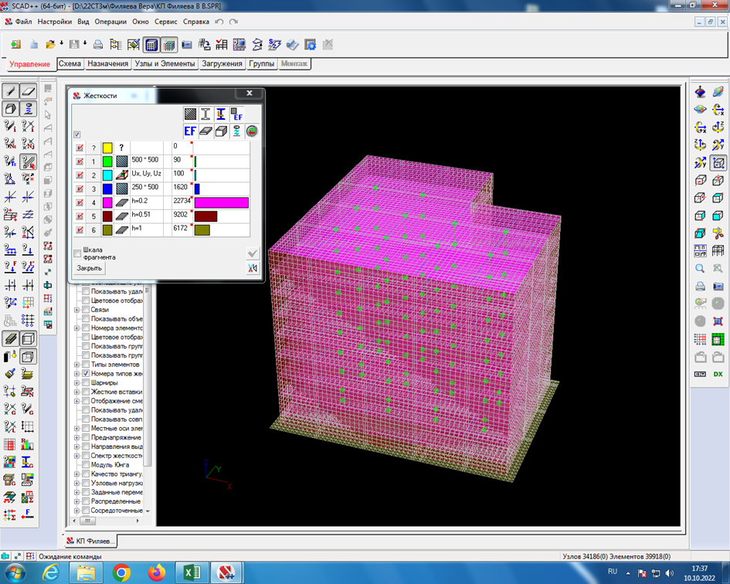

**1.2. Характеристики грунтов**

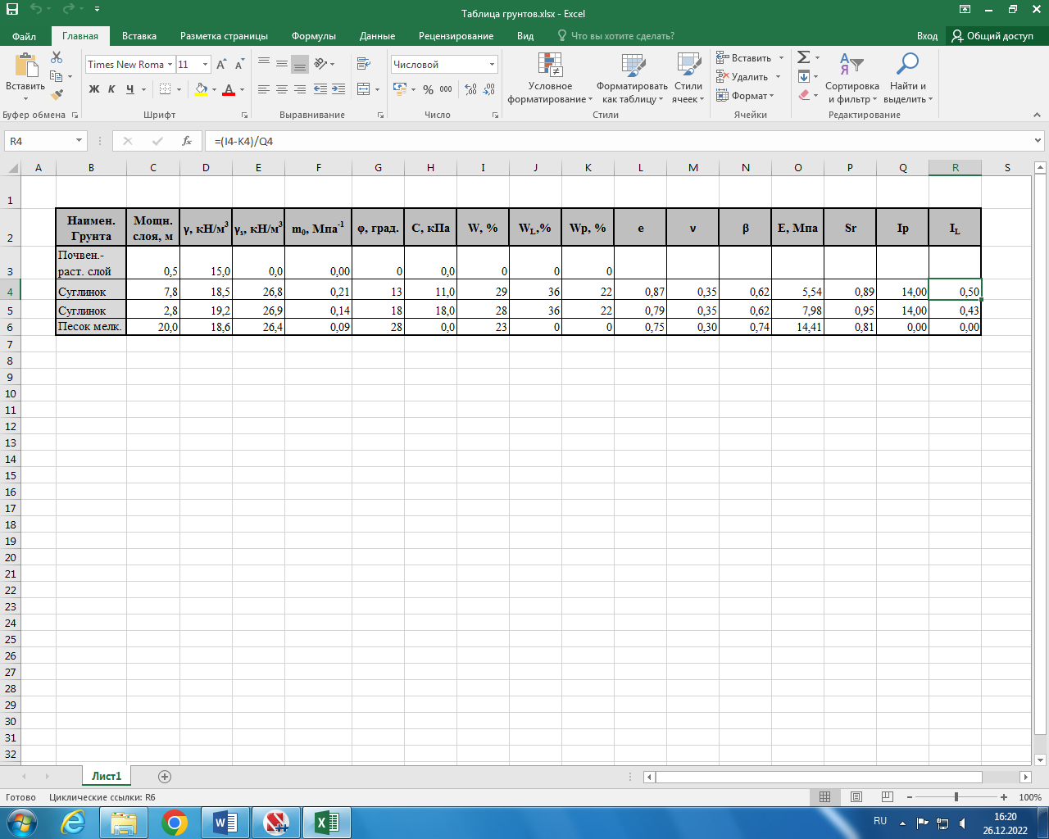

**1.3. Жесткости элементов**

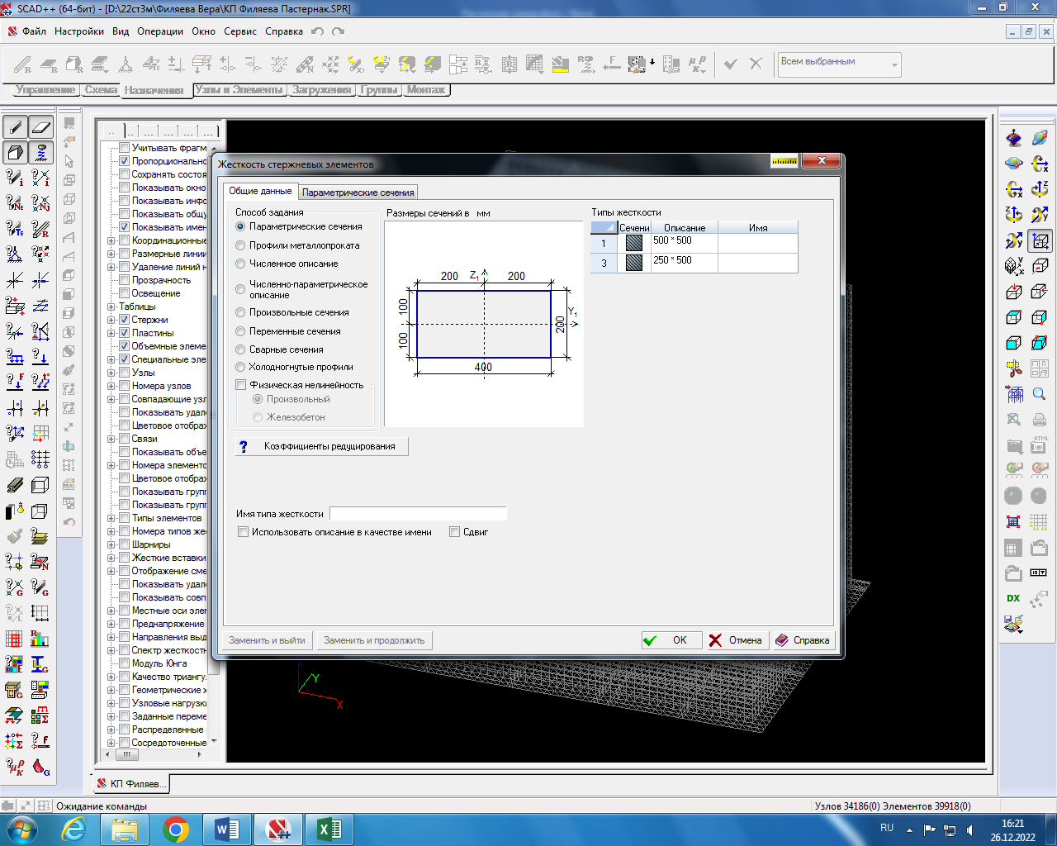

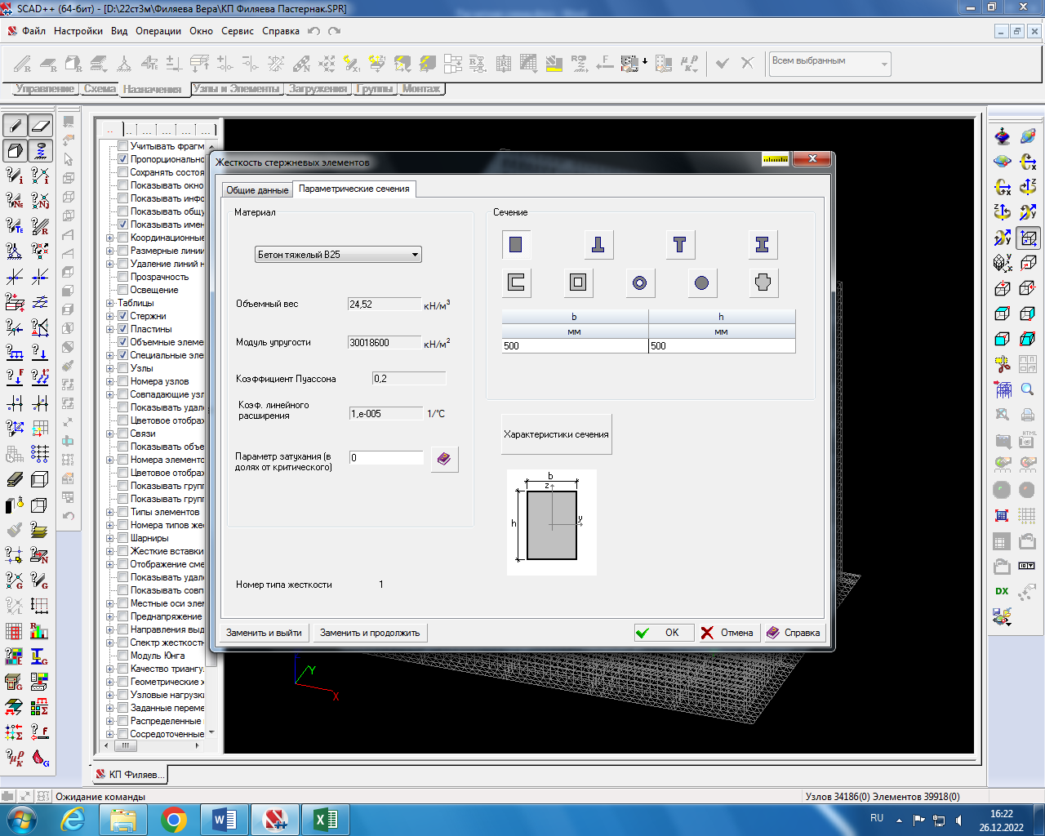

Колонны

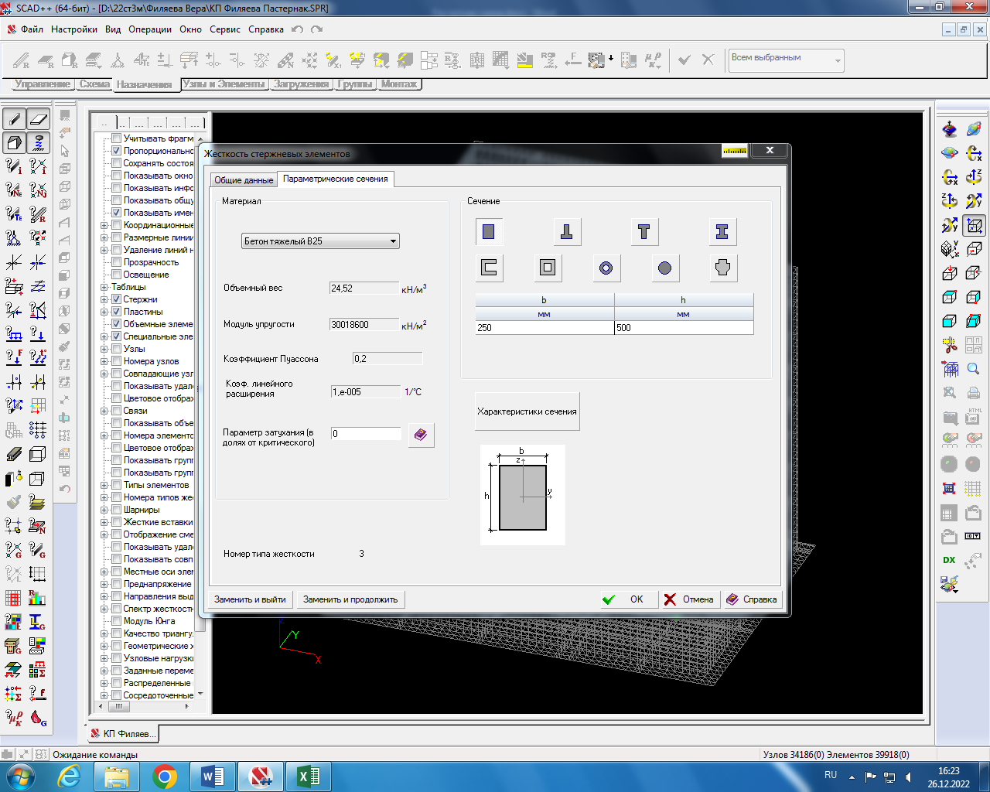

Балки

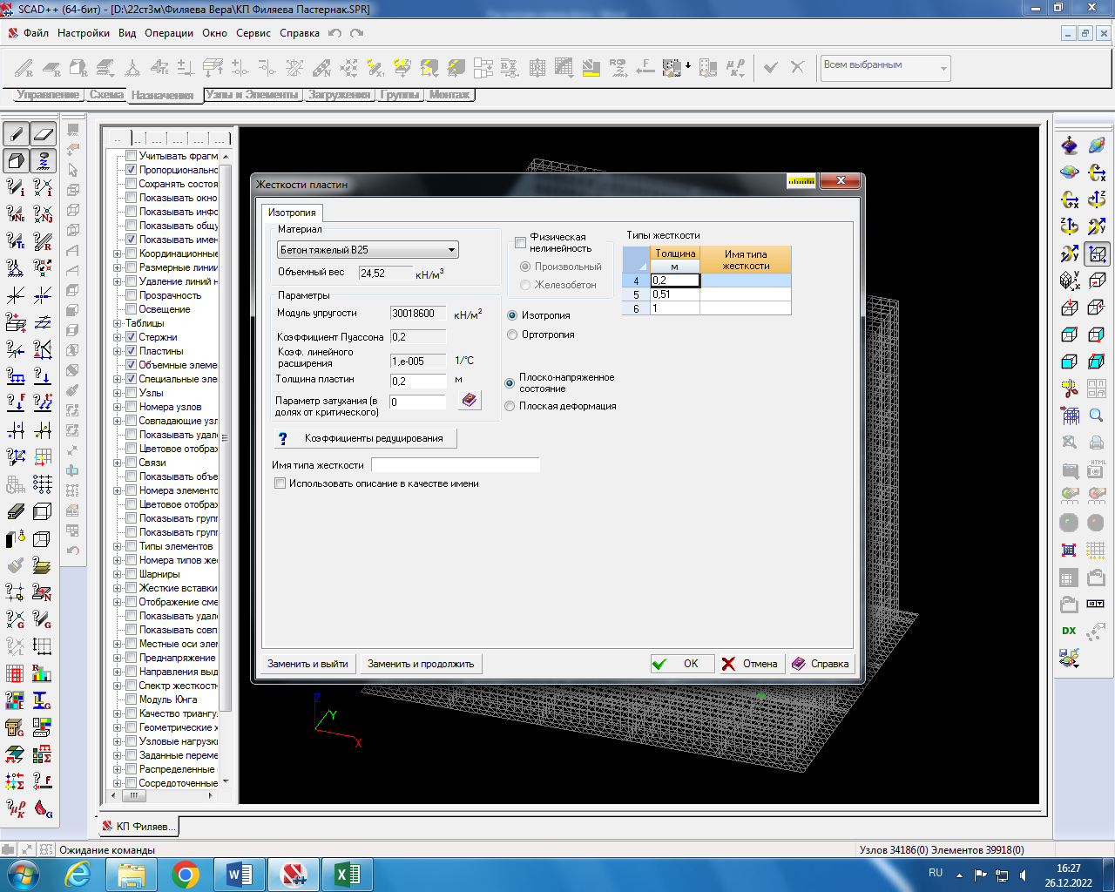

Плиты перекрытия

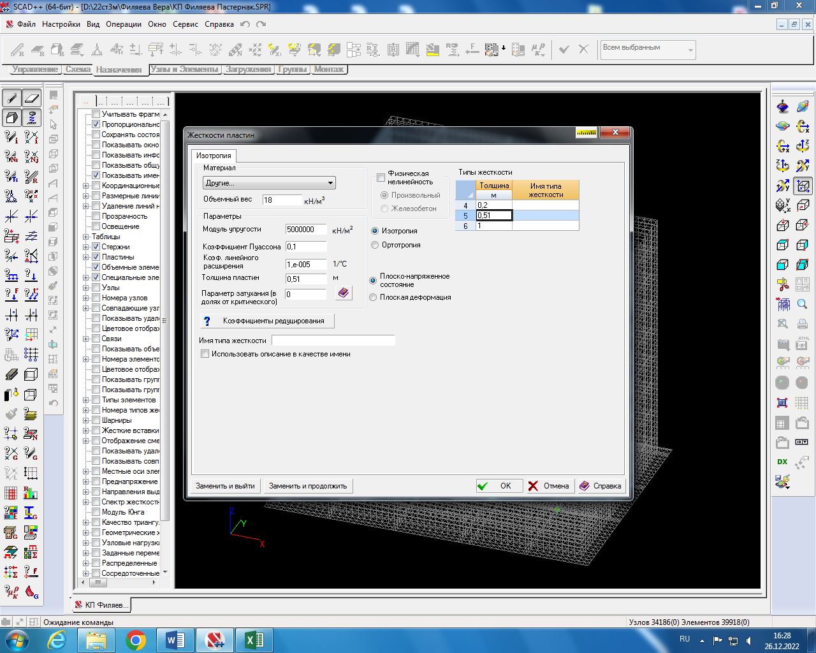

Стены

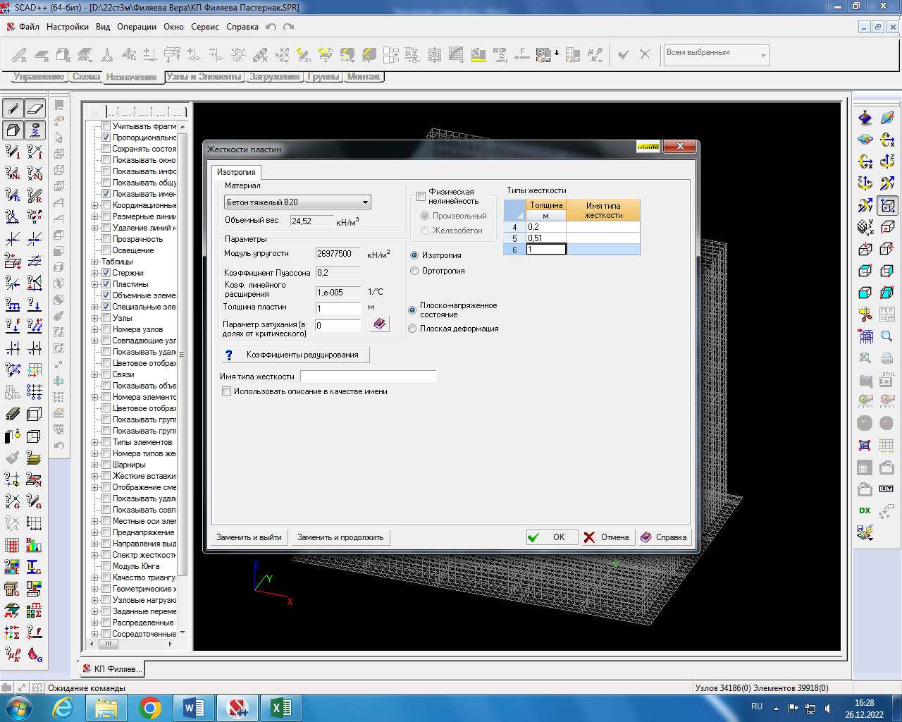

Фундаментная плита

**1.4. Нагрузки**

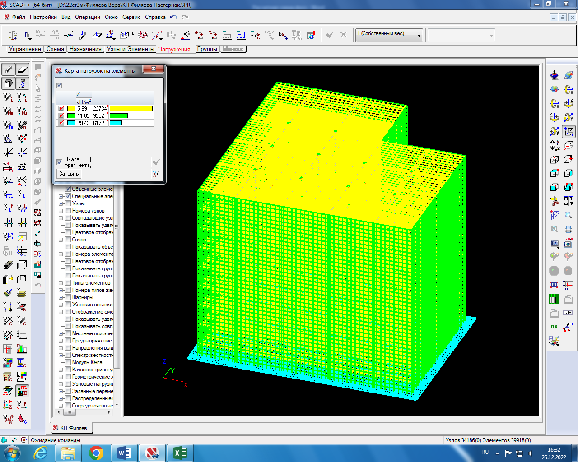

Собственный вес

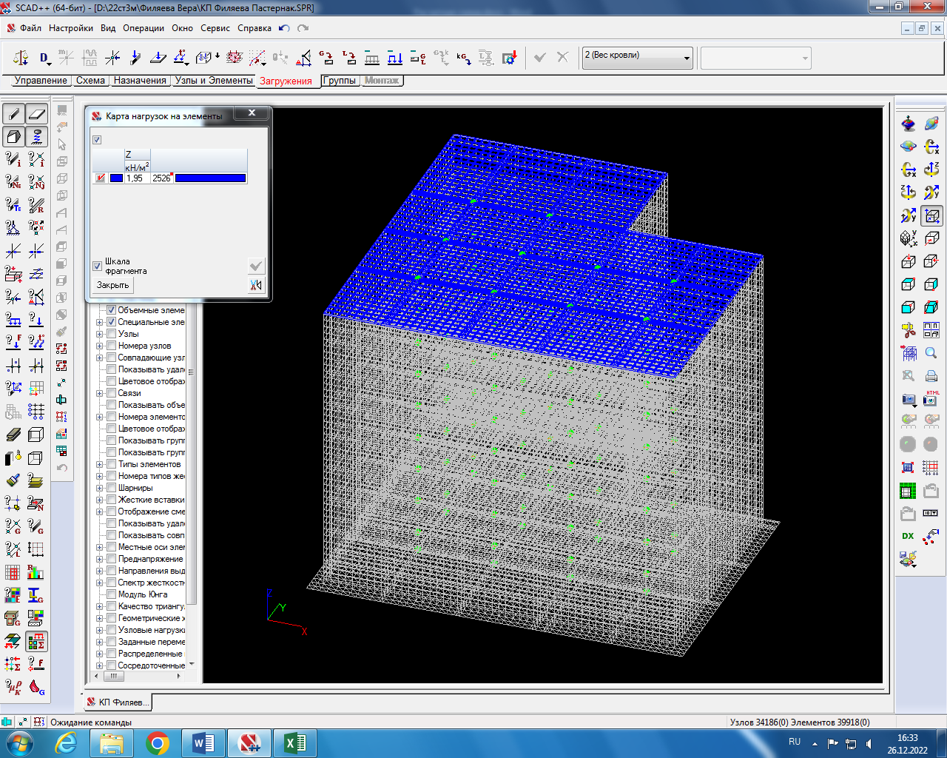

Вес кровли

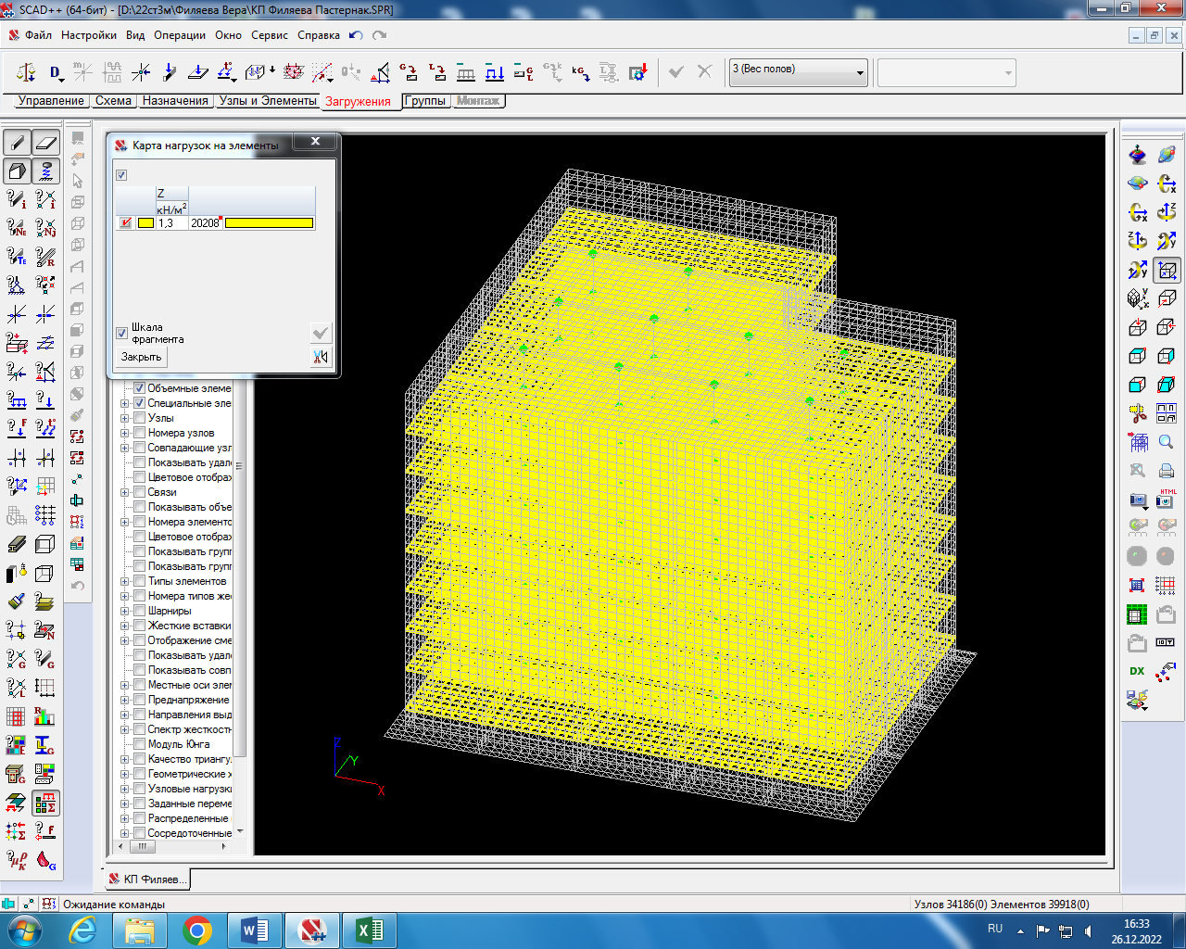

Вес полов

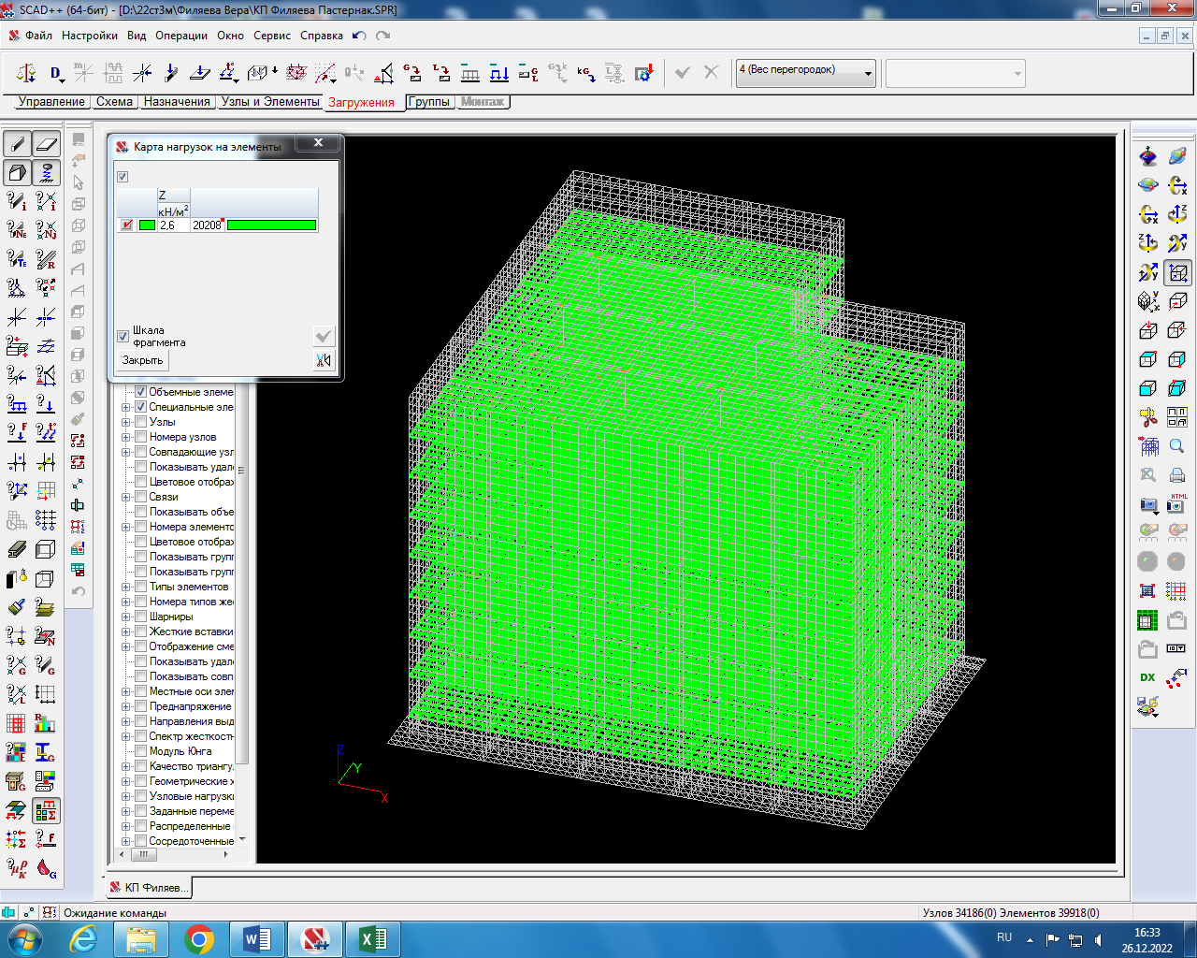

Вес перегородок

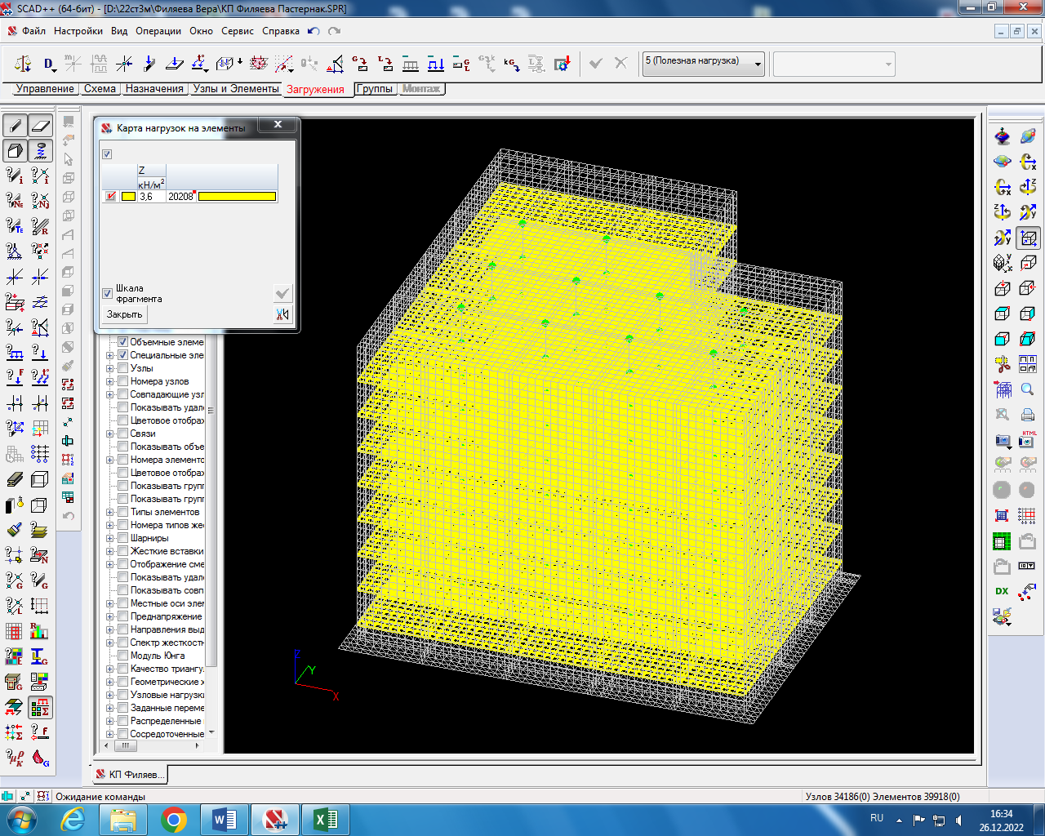

Полезная нагрузка

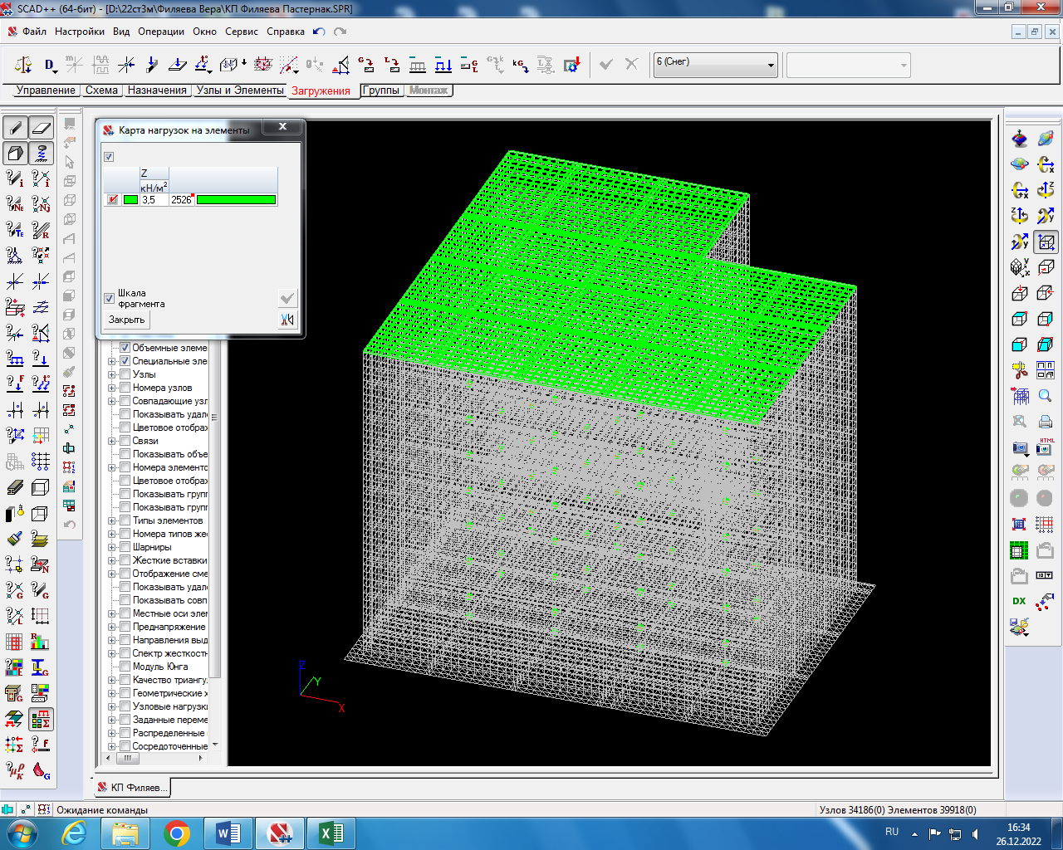

Снеговая нагрузка

**1.5. Комбинации загружений**

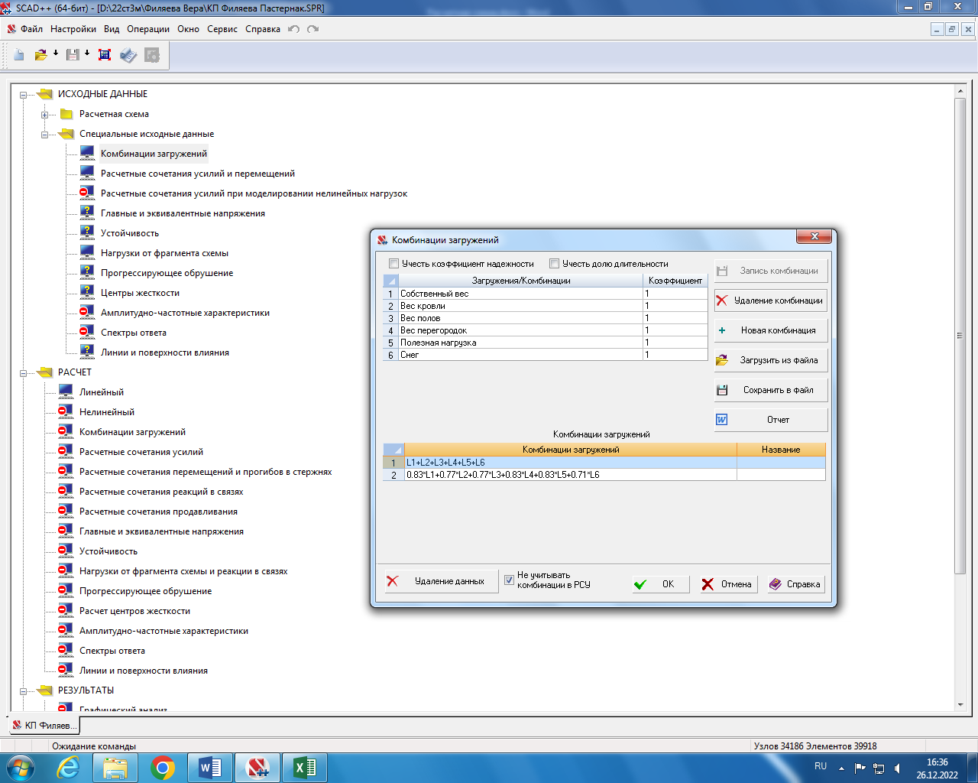

**1.6. Расчетные сочетания усилий**

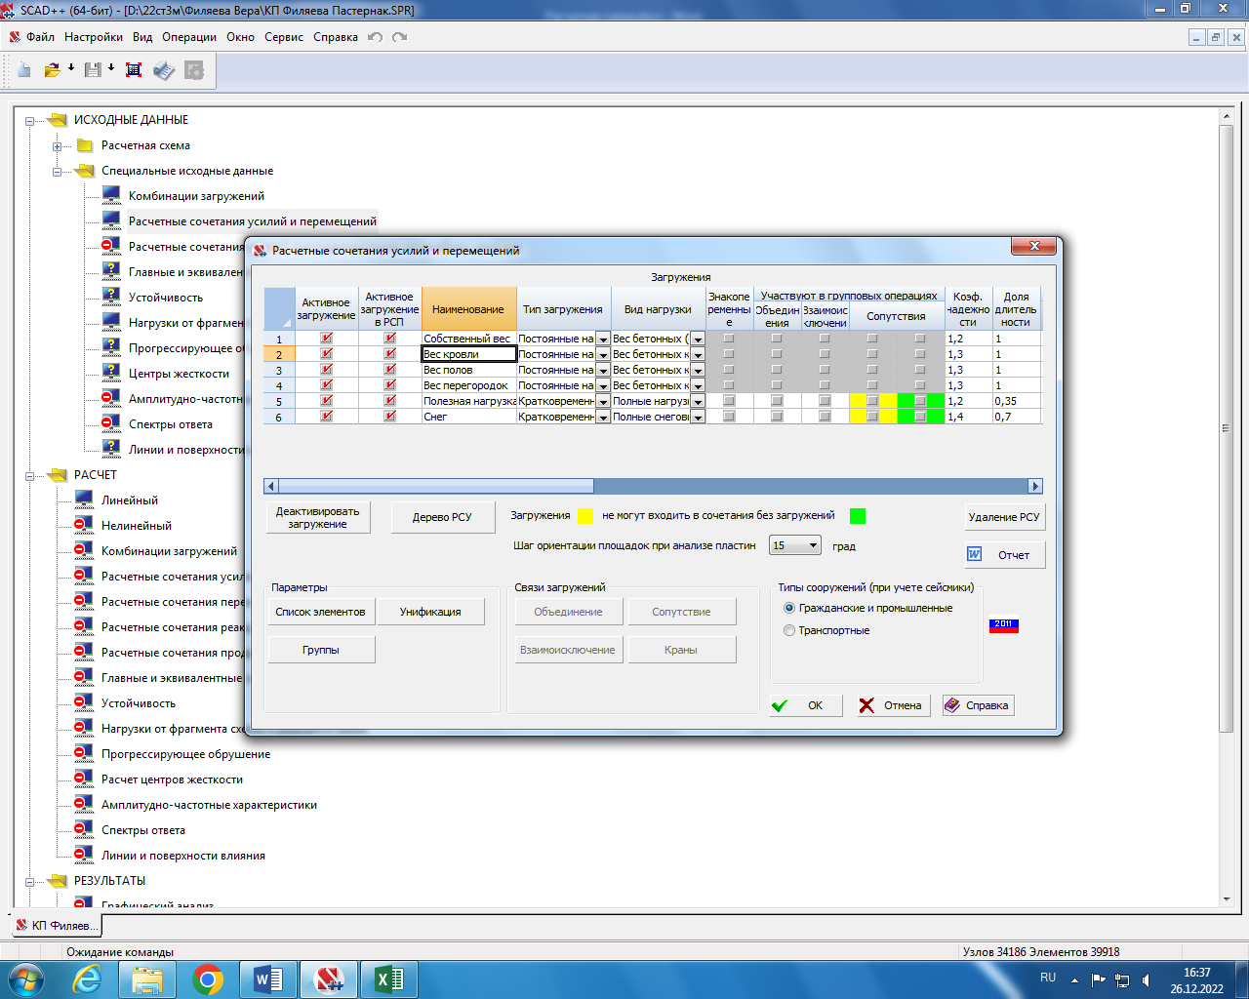

**1.7. Нагрузки на фундаментную плиту**

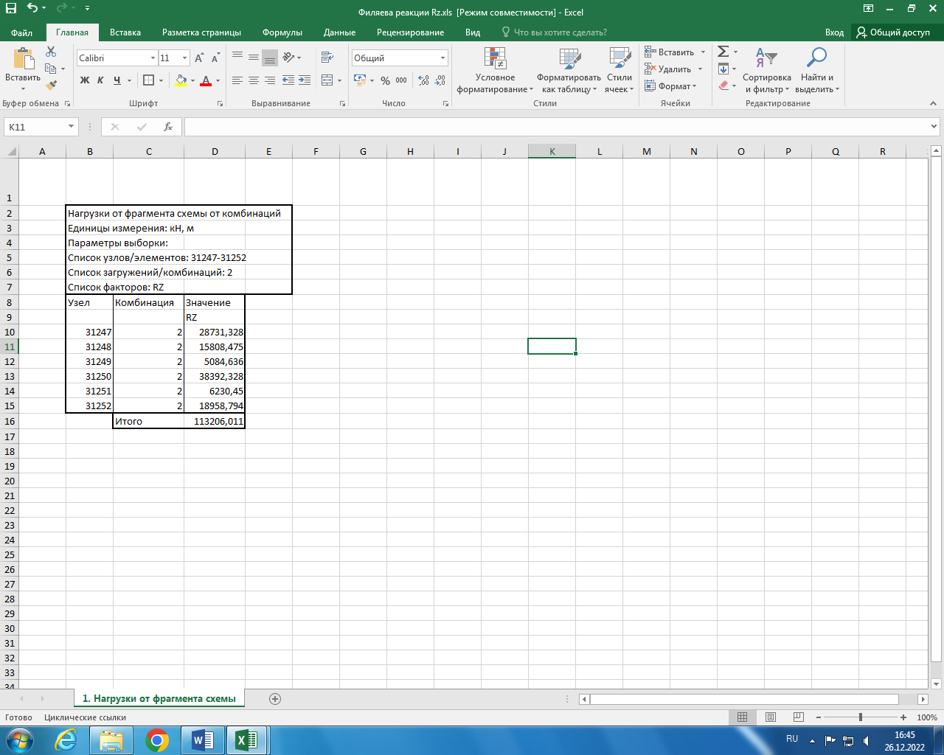

**2. Расчет здания на фундаментной плите**

**2.1. Расчет по методу «Пастернака»**

**2.1.1. Определение коэффициентов постели**

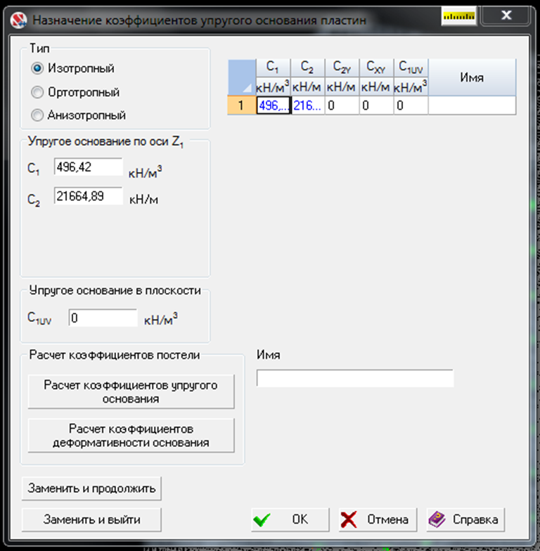

**2.1.2. Результаты расчета (осадка фундаментной плиты)**

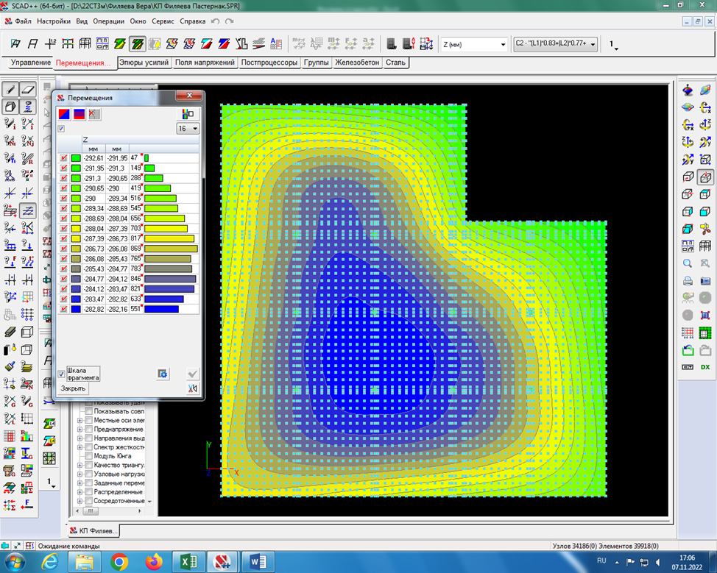

**2.2. Расчет по методу «Винклера»**

**2.2.1. Определение коэффициентов постели методом приближений (итераций)**

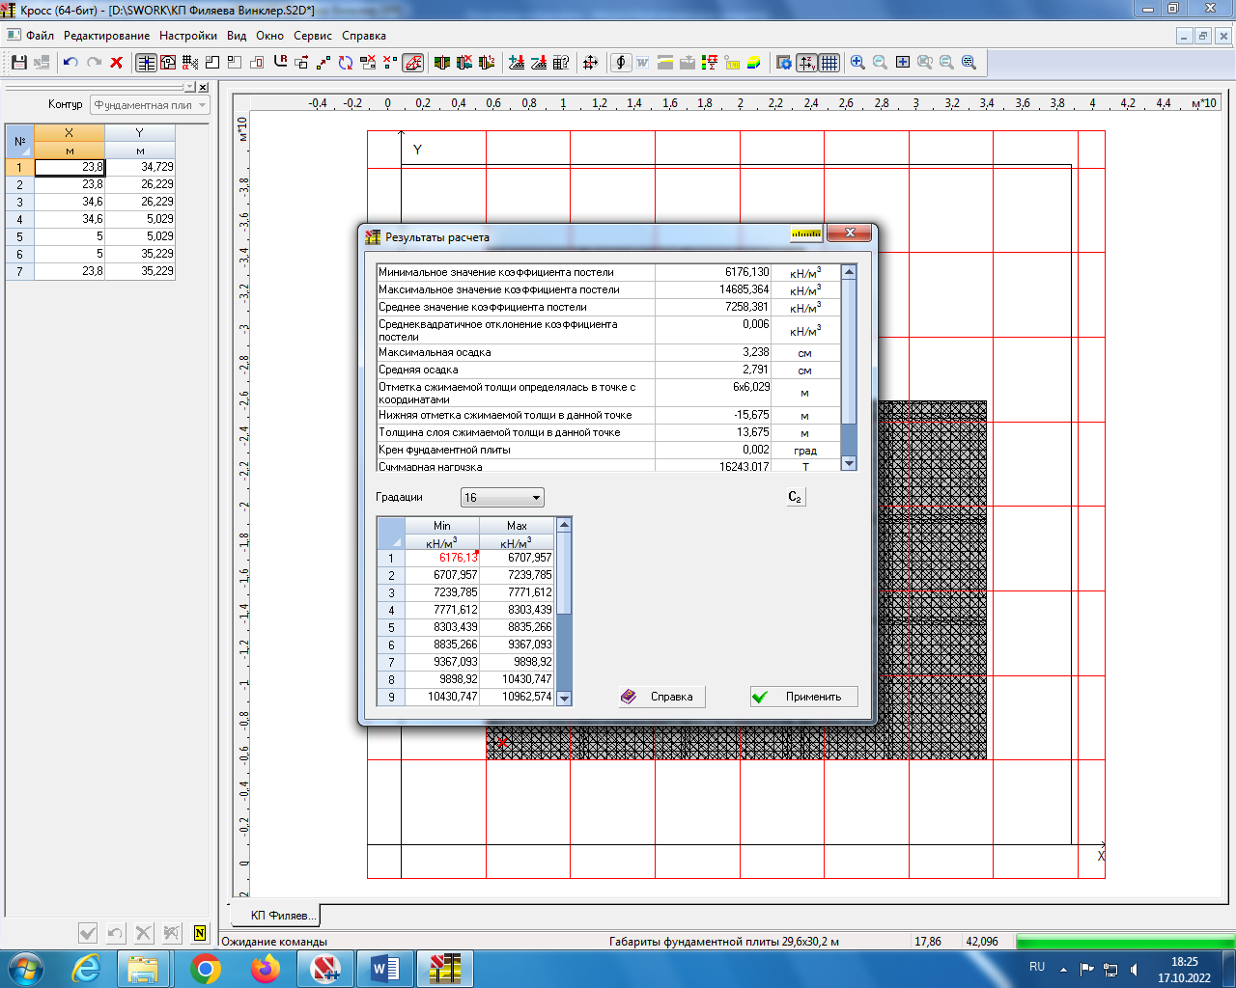

Кросс итерация 0

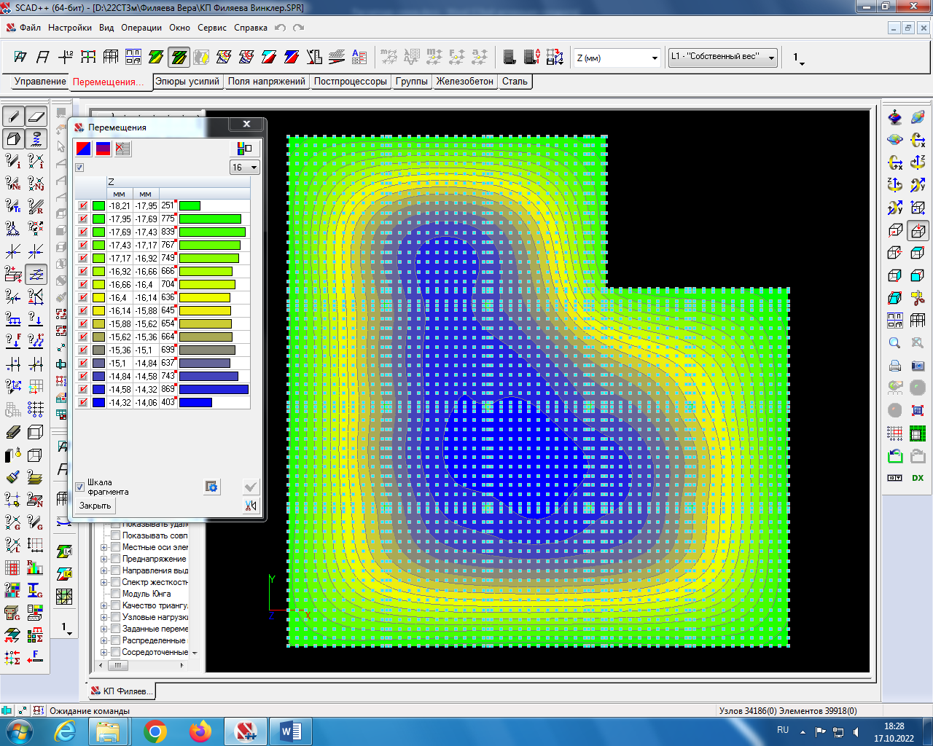

Перемещения итерация 0

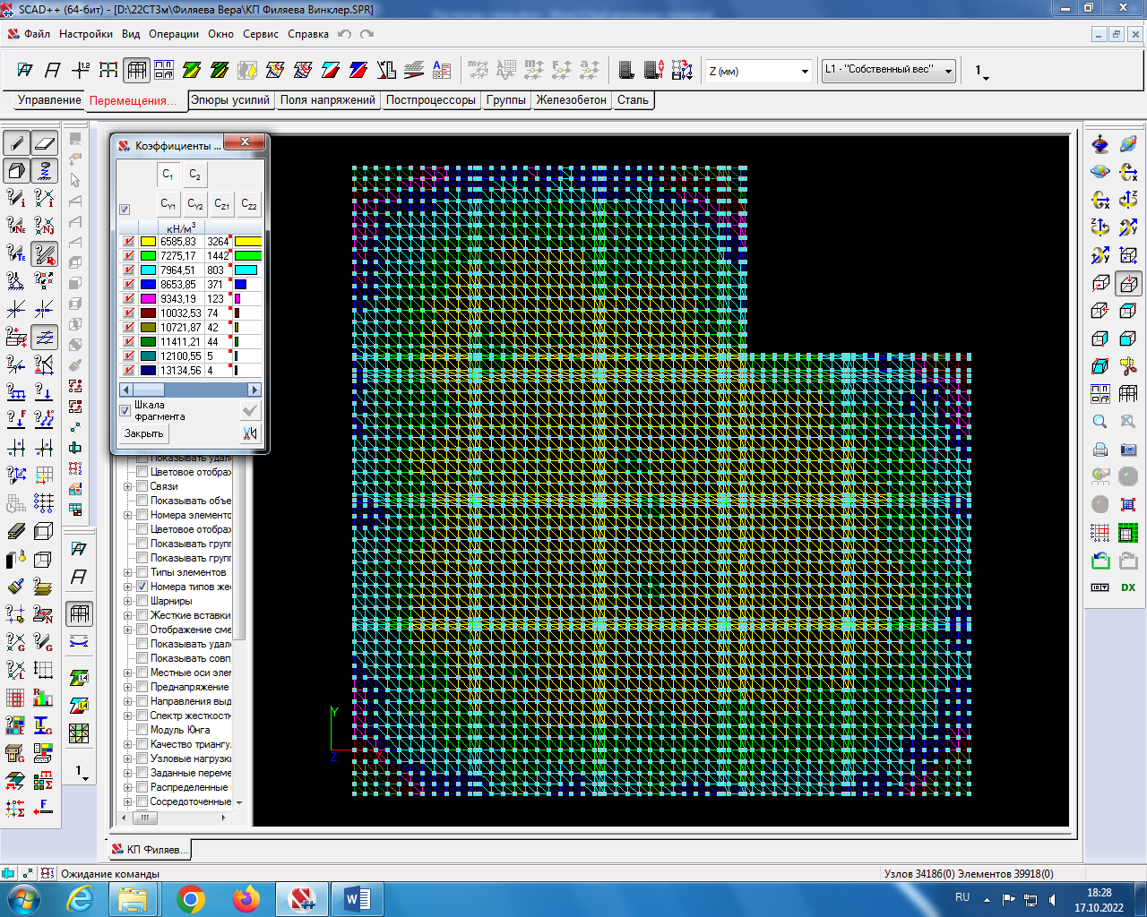

Коэффициенты постели итерация 0

1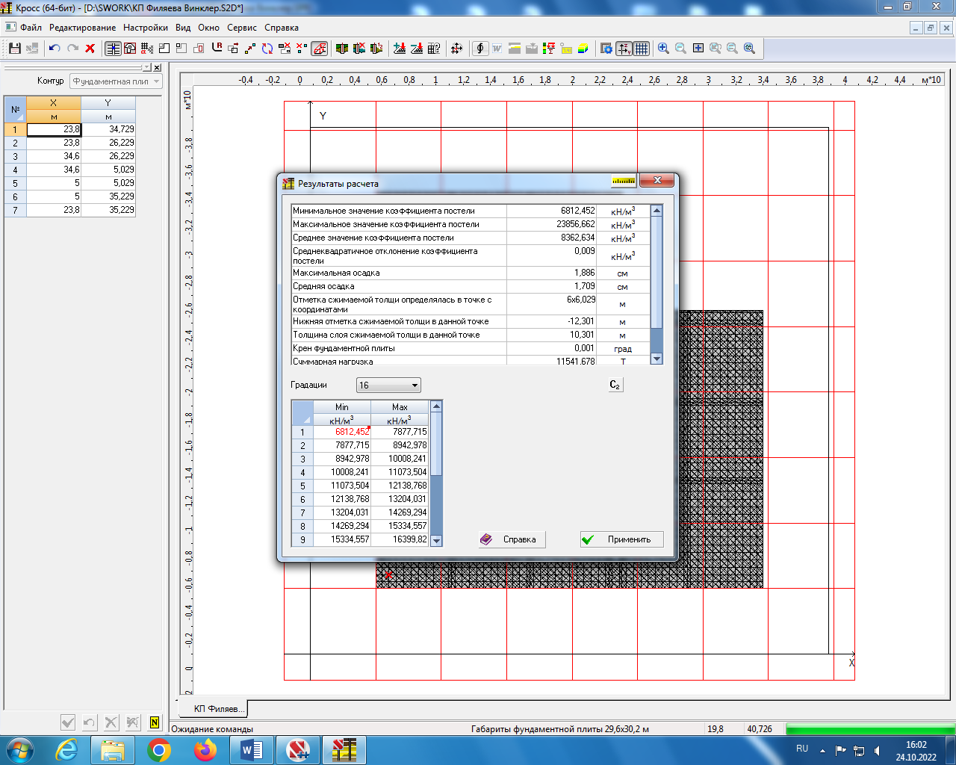

Кросс итерация 1

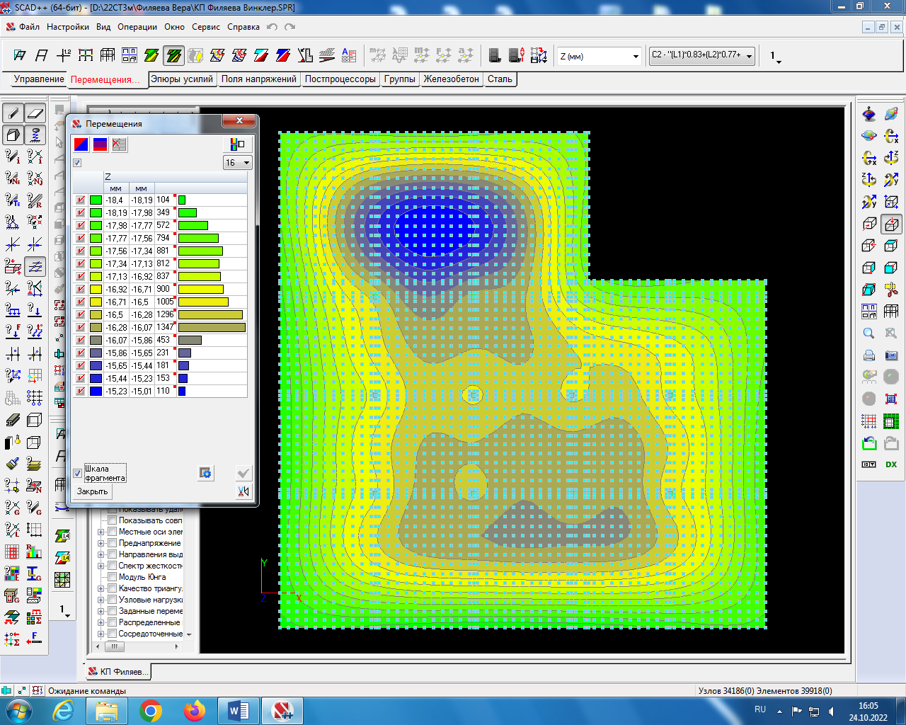

Перемещения итерация 1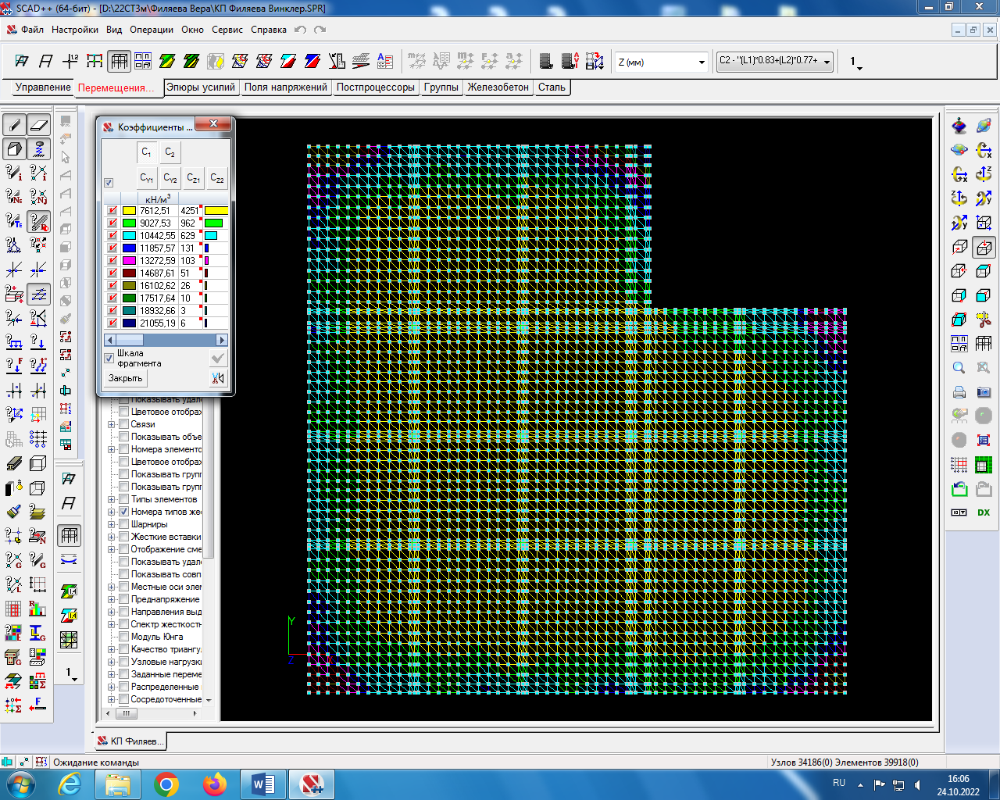

Коэффициенты постели итерация 1

2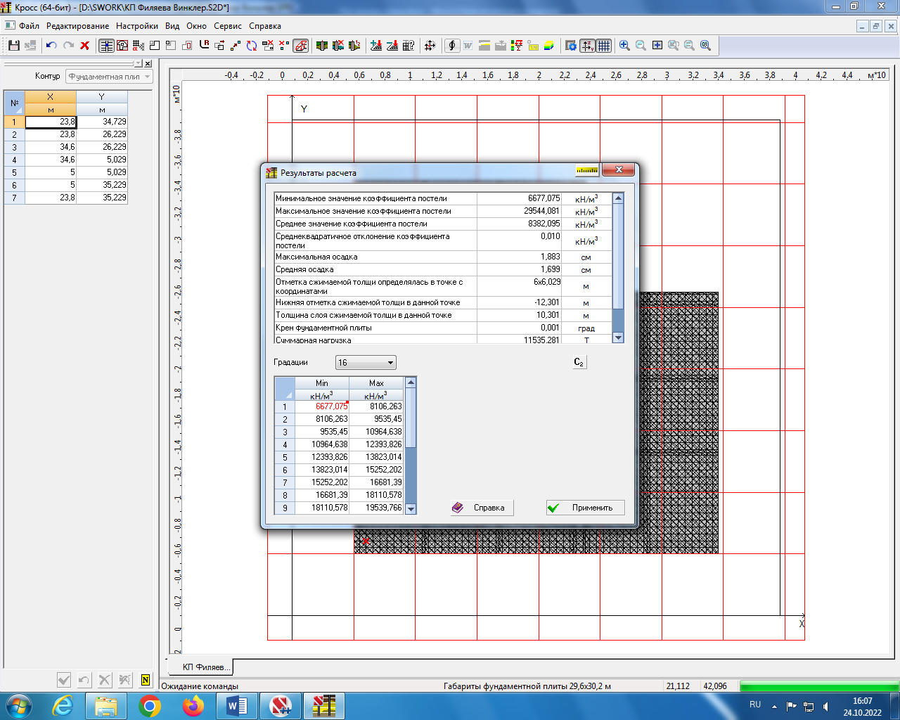

Кросс итерация 2

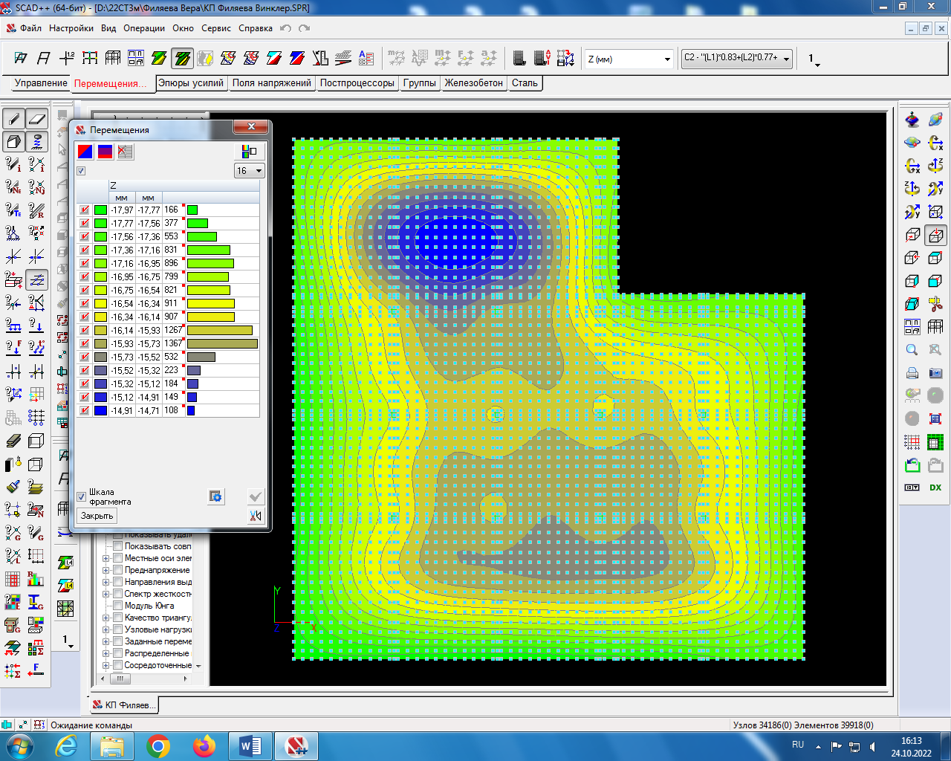

Перемещения итерация 2

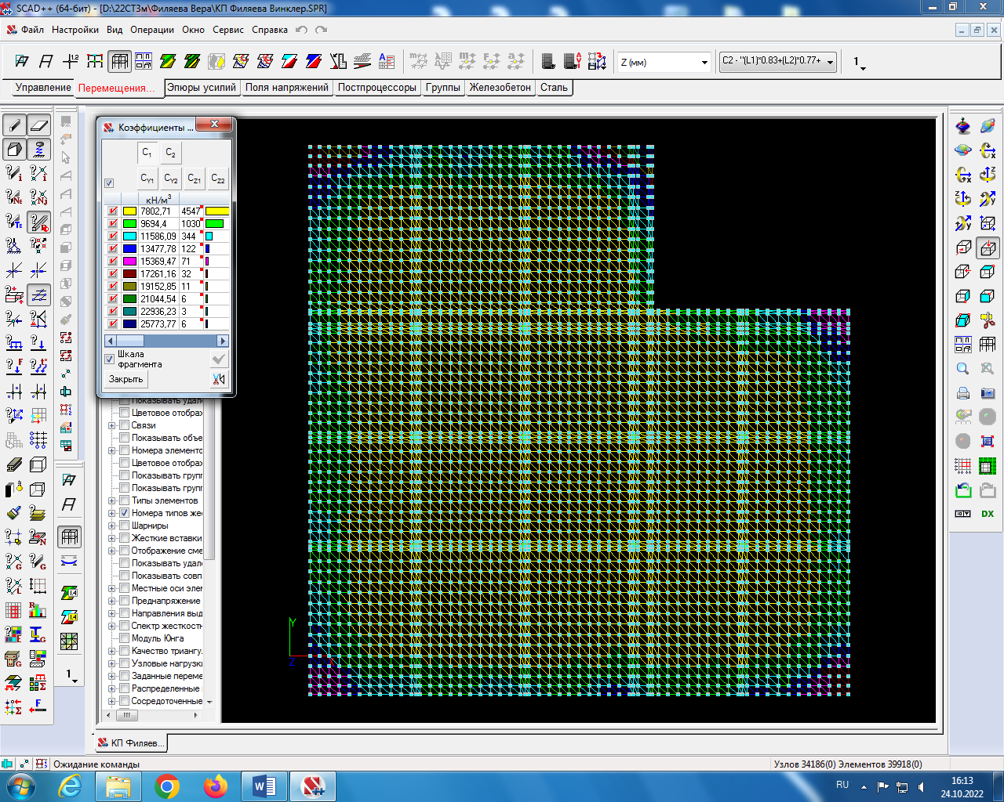

Коэффициенты постели итерация 2

3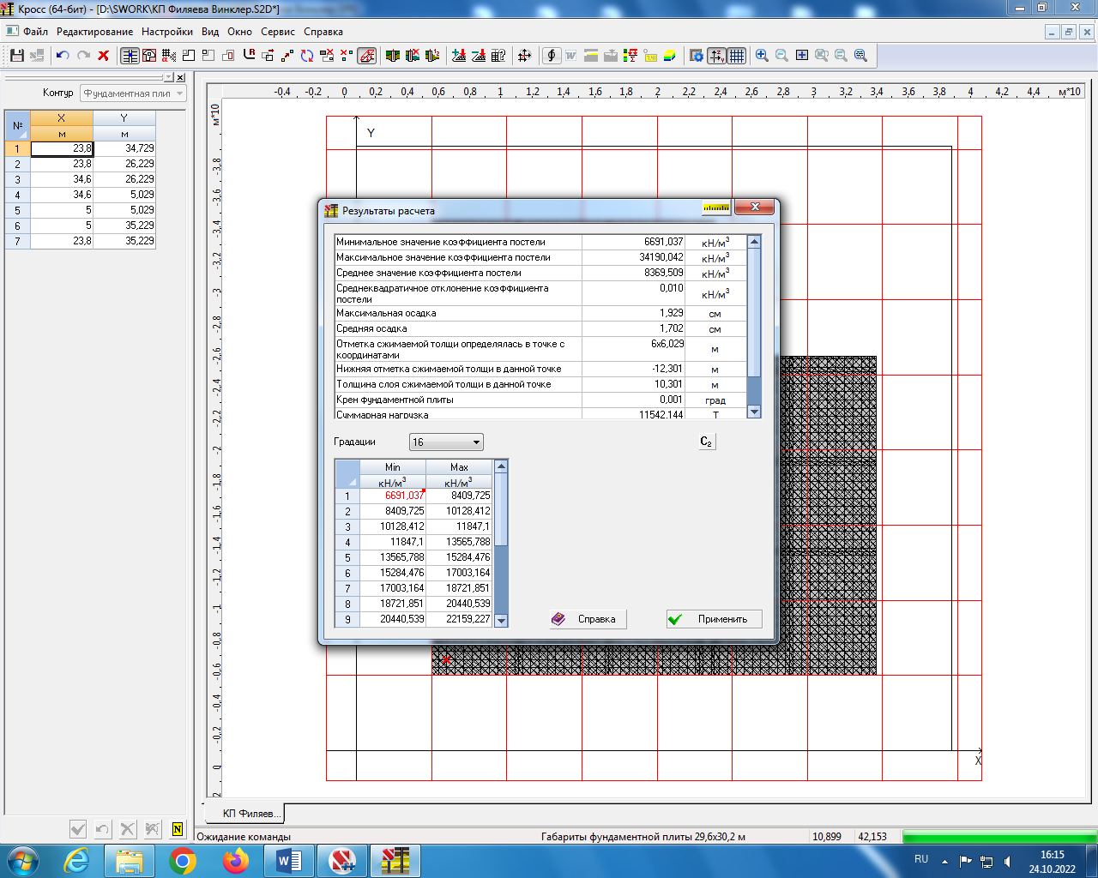

Кросс итерация 3

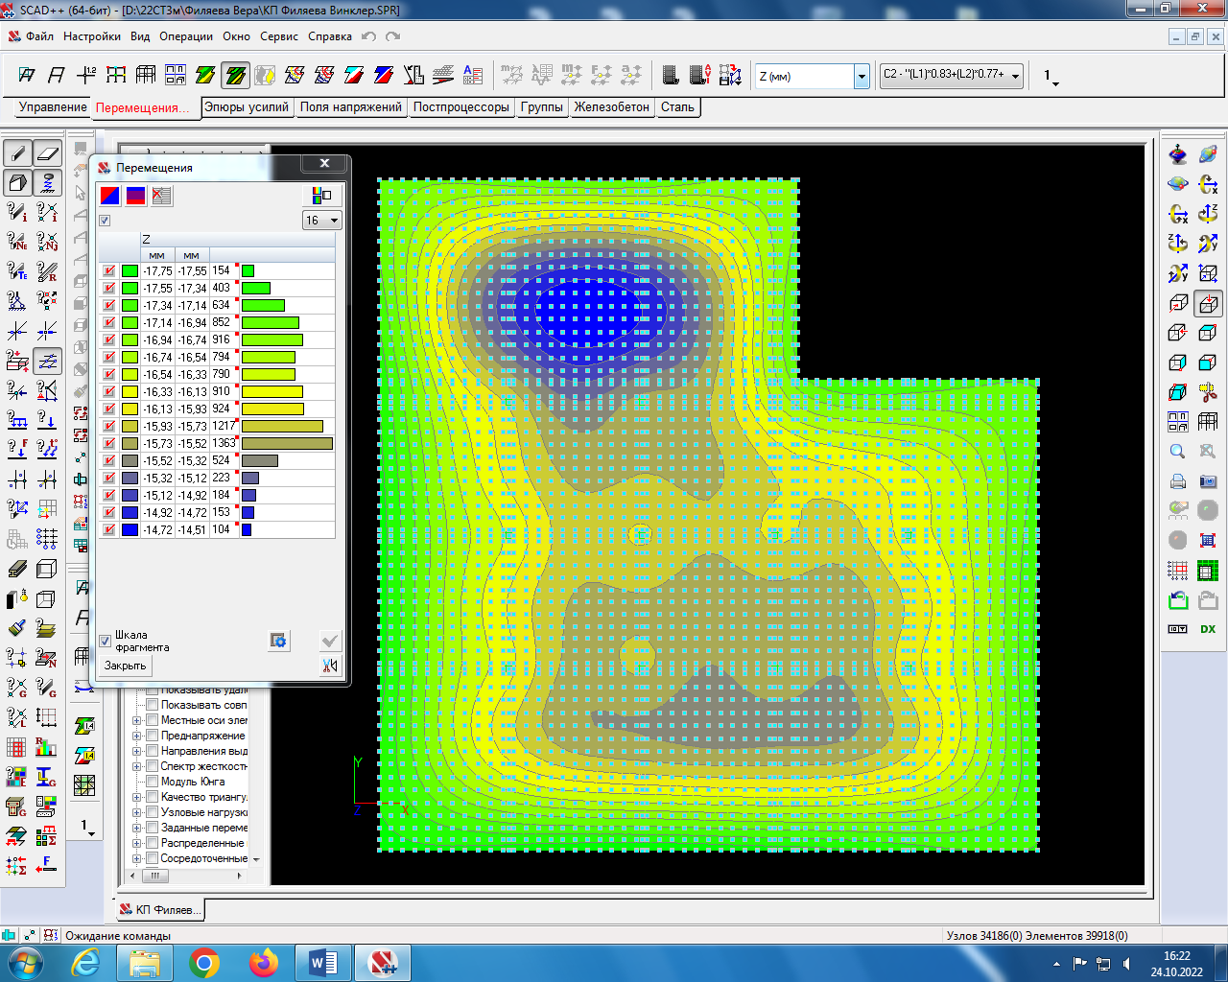

Перемещения итерация 3

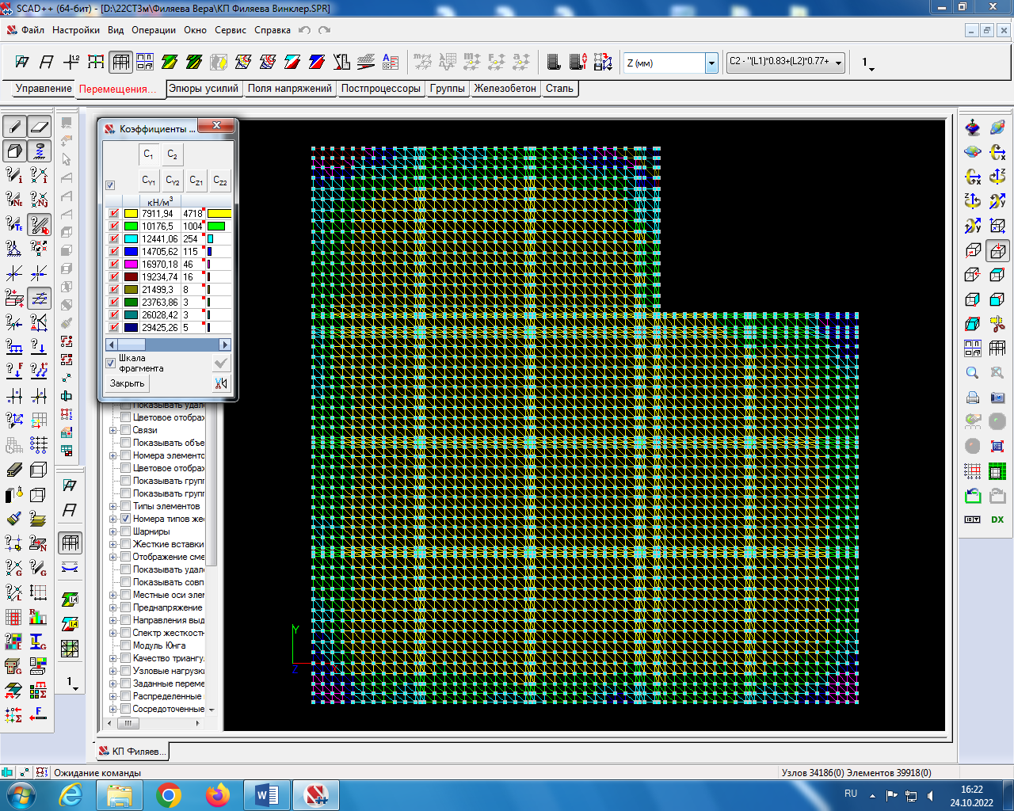

Коэффициенты постели итерация 3

4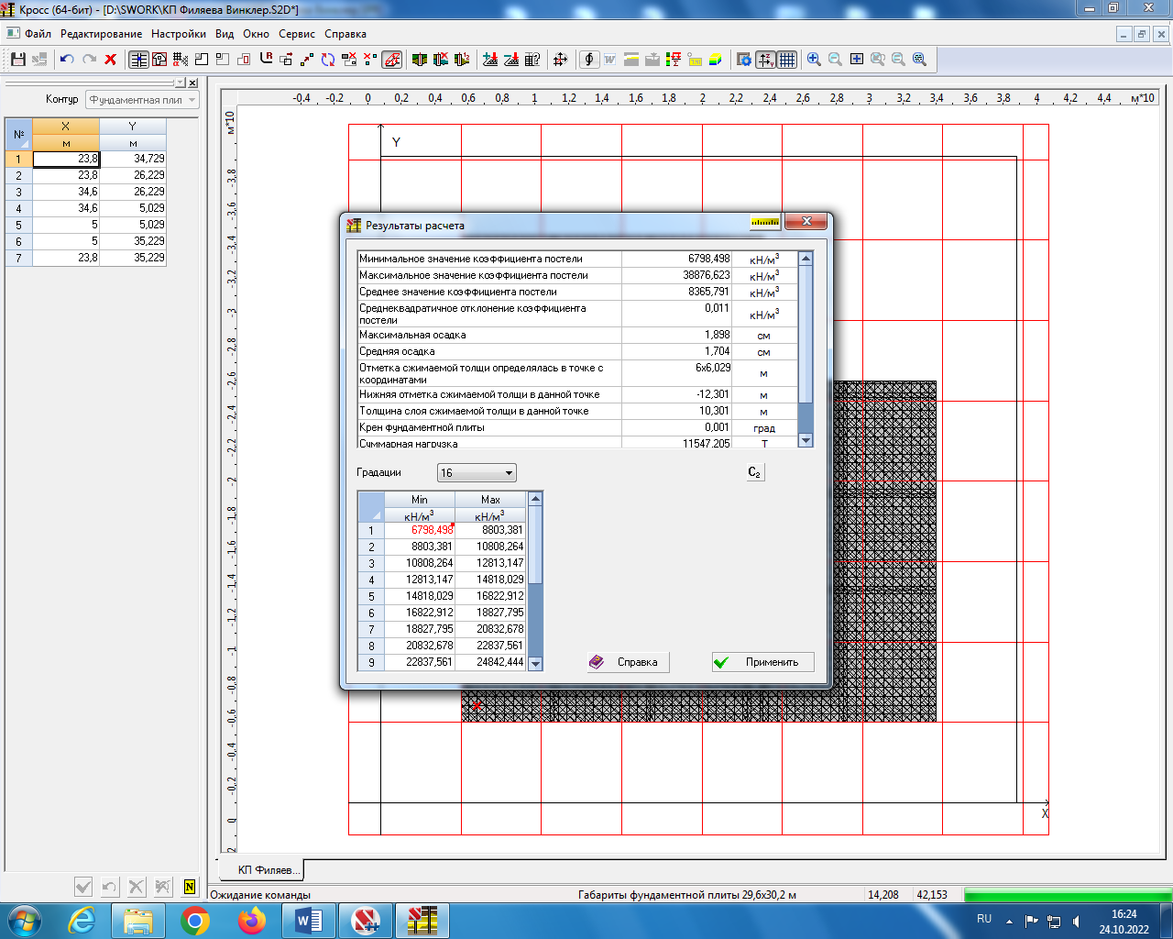

Кросс итерация 4

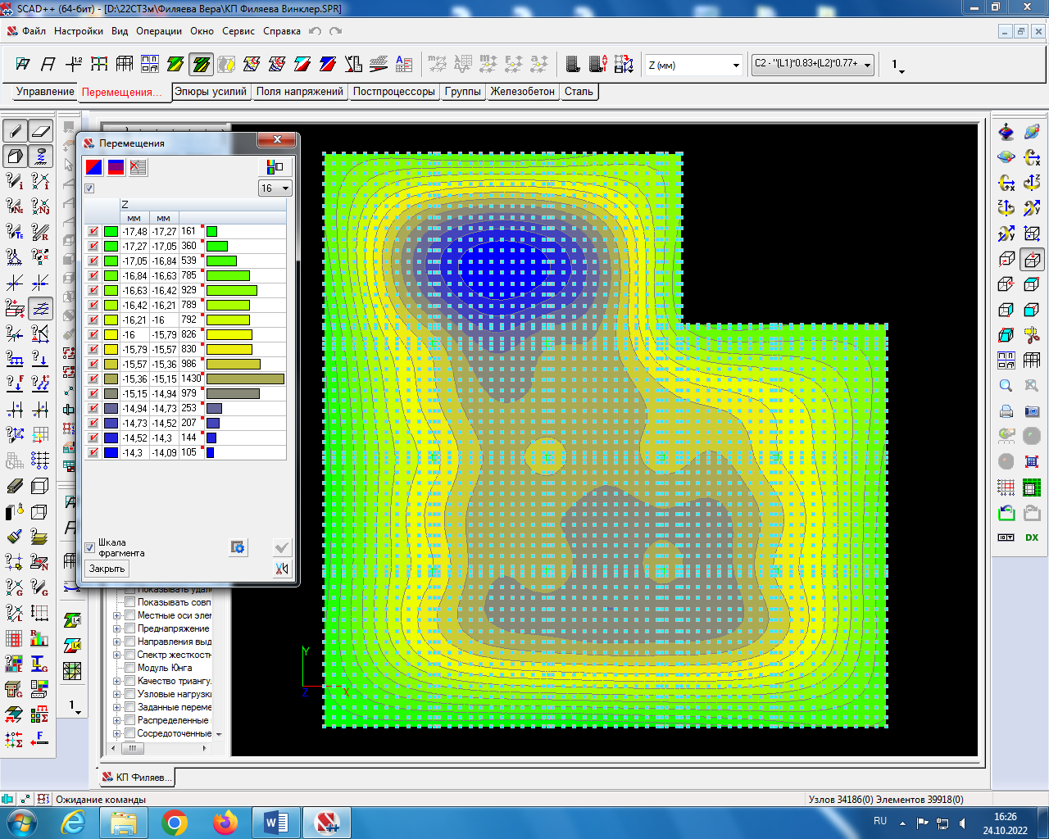

Перемещения итерация 4

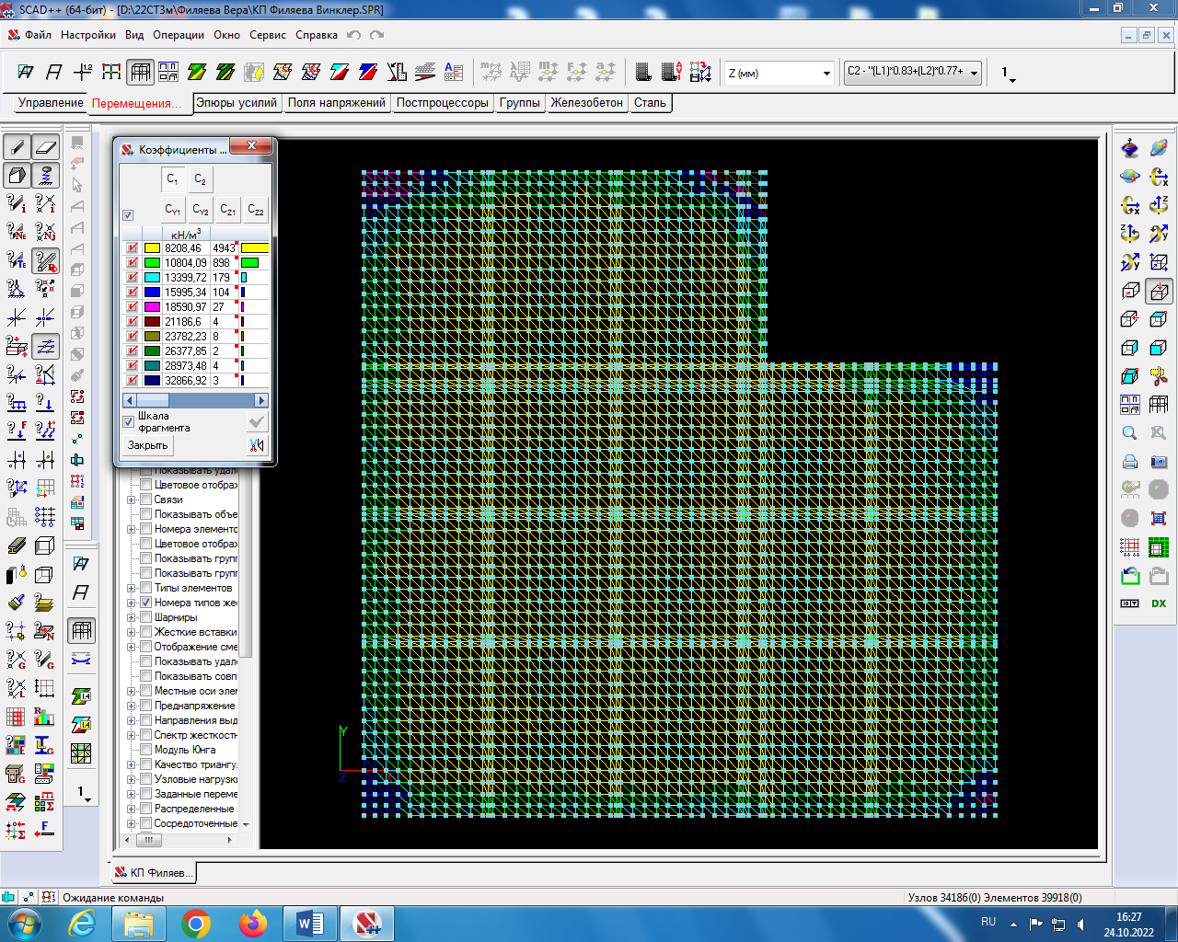

Коэффициенты постели итерация 4

5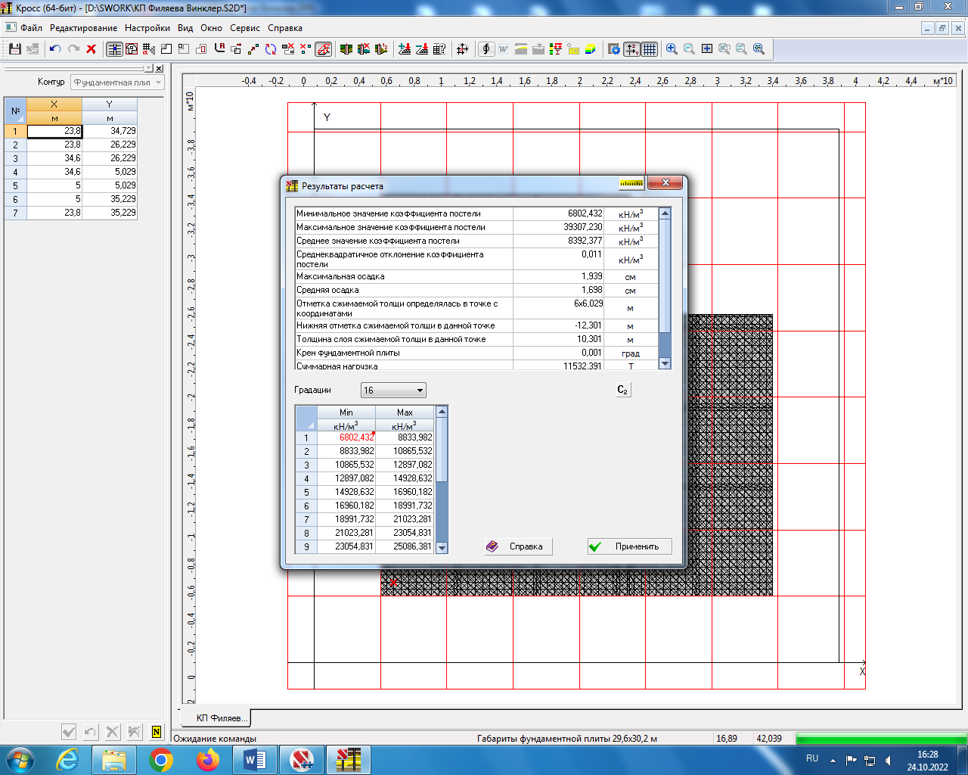

Кросс итерация 5

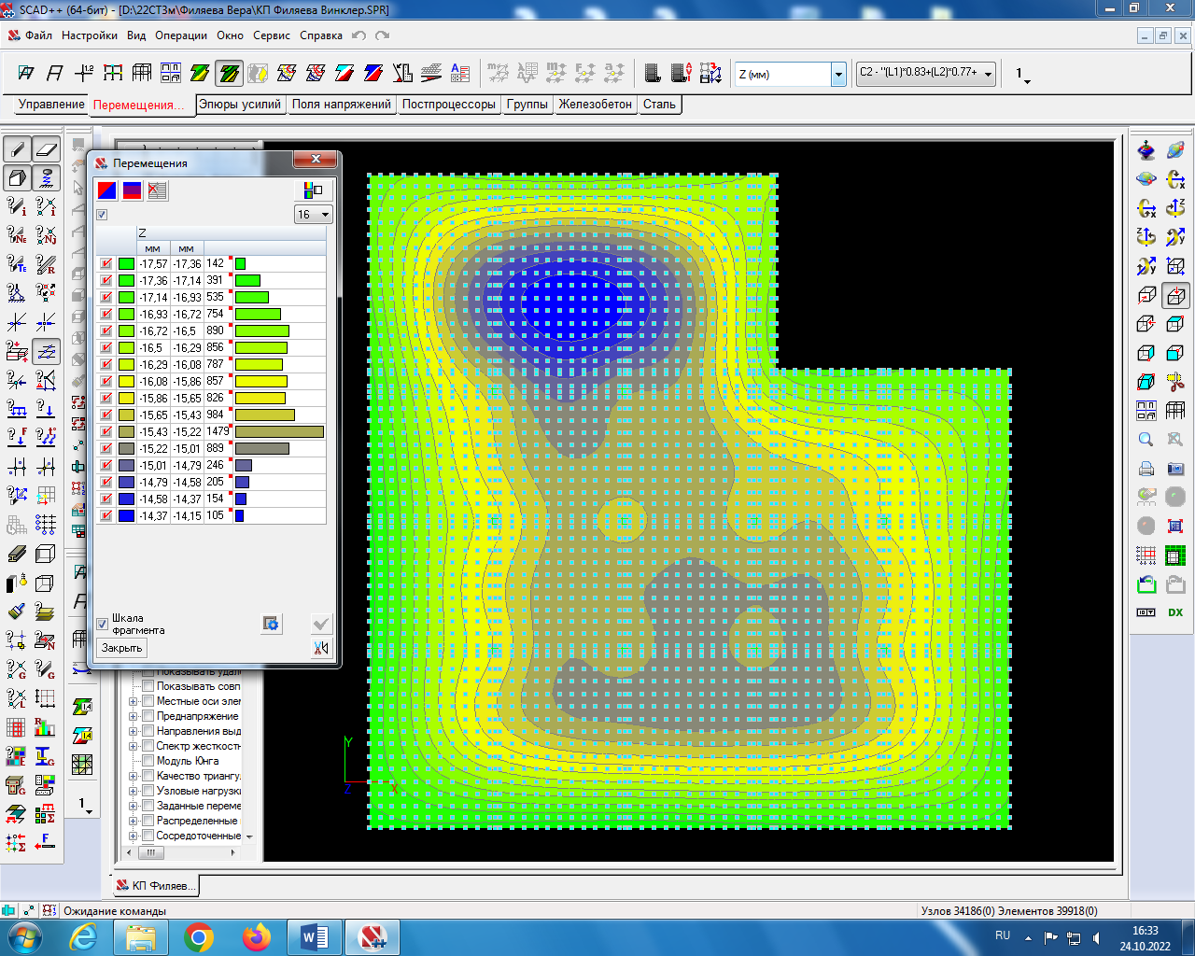

Перемещения итерация 5

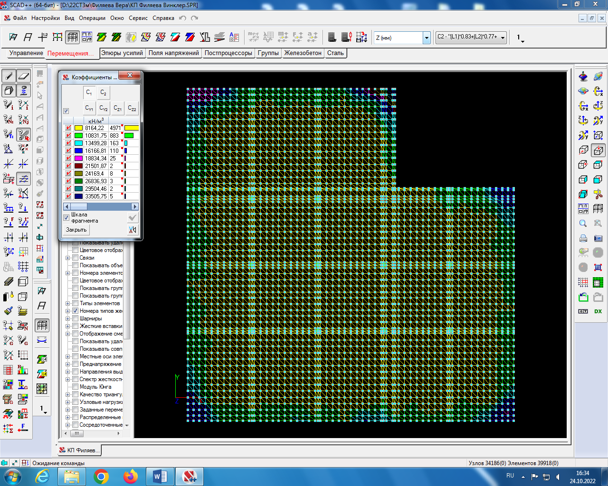

Коэффициенты постели итерация 5

**2.2.2. Результаты расчета (осадка фундаментной плиты)**

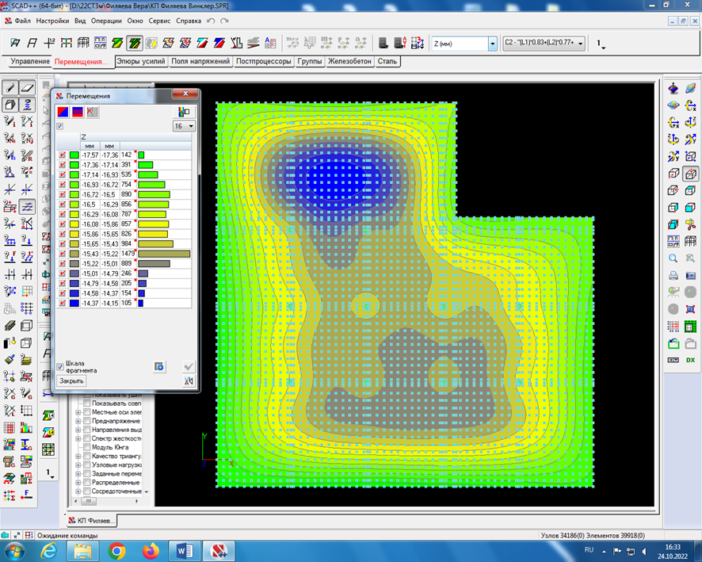

Осадка итерация 5 (последняя)

**2.3. Расчет по методике СП 22.13330.2016**

**2.3.1. Расчет осадки и определение коэффициентов постели**

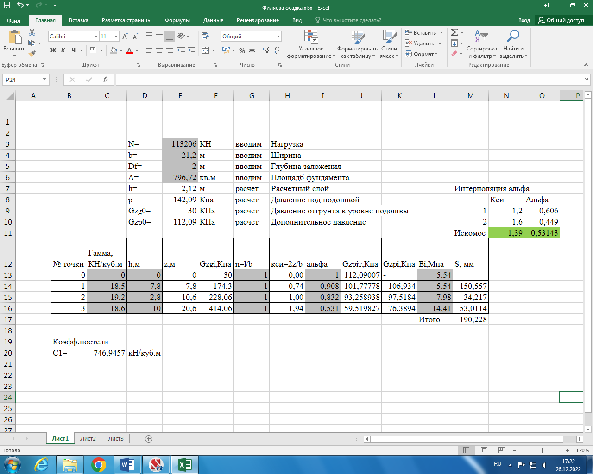

Расчет коэффициента постели

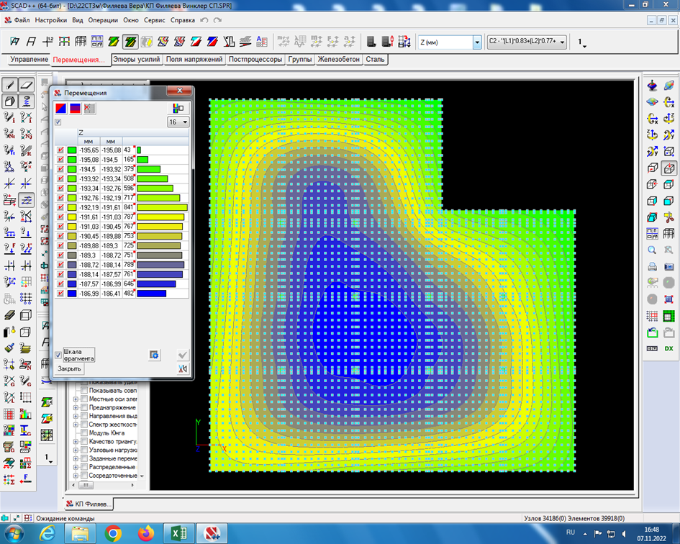

Осадка

**2.4. Выводы (сравнение методик)**

Проанализировав три метода расчета, окончательно применяем коэффициент постели, рассчитанный по методике СП 22.13330.2016. Армирование предпочтительно проектировать исходя из расчета по методу Пастернака, так как возможные осадки в нем получились максимальными.

**2.5. Армирование фундаментной плиты**

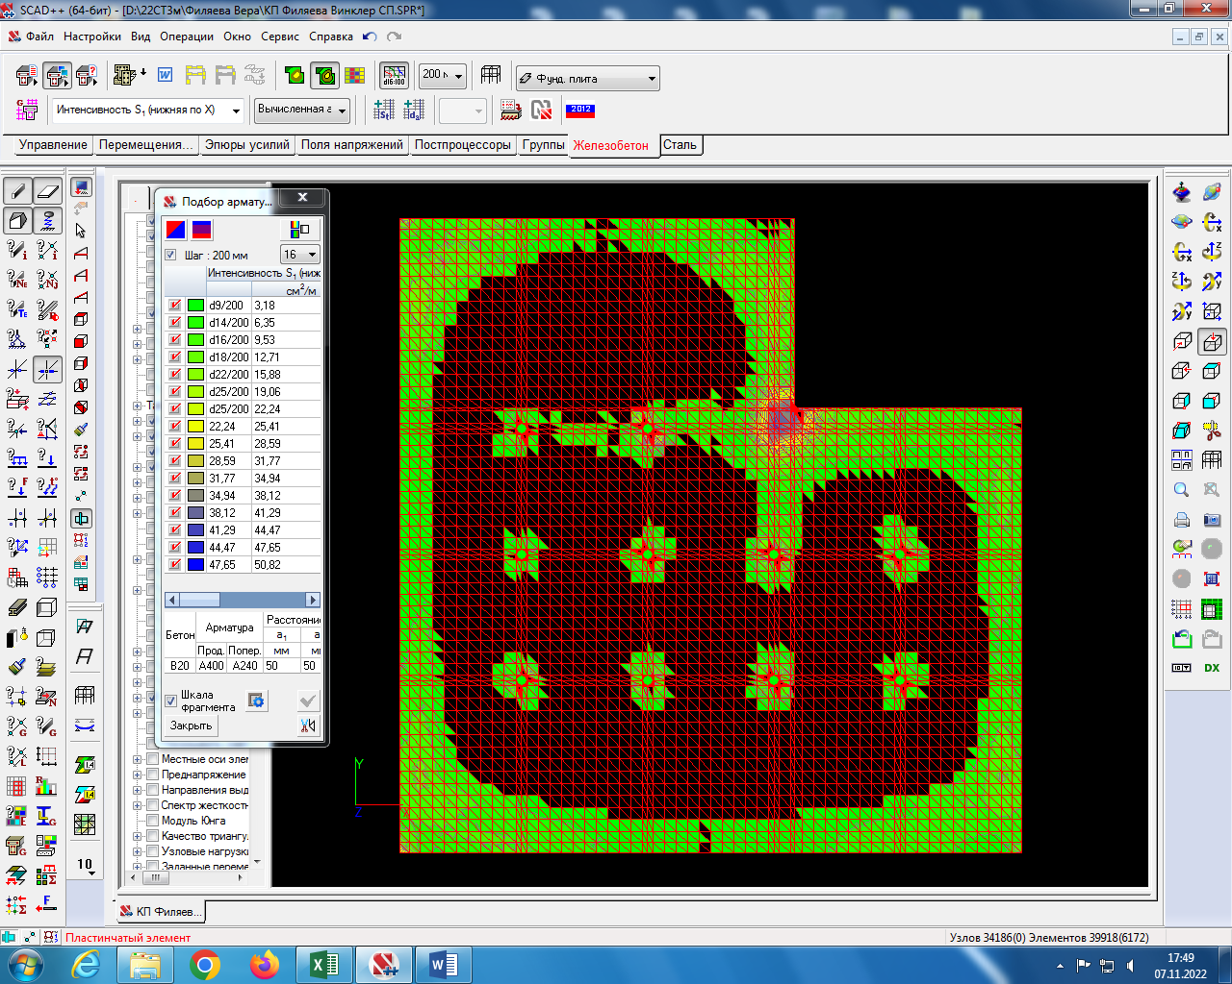

Арматура S1

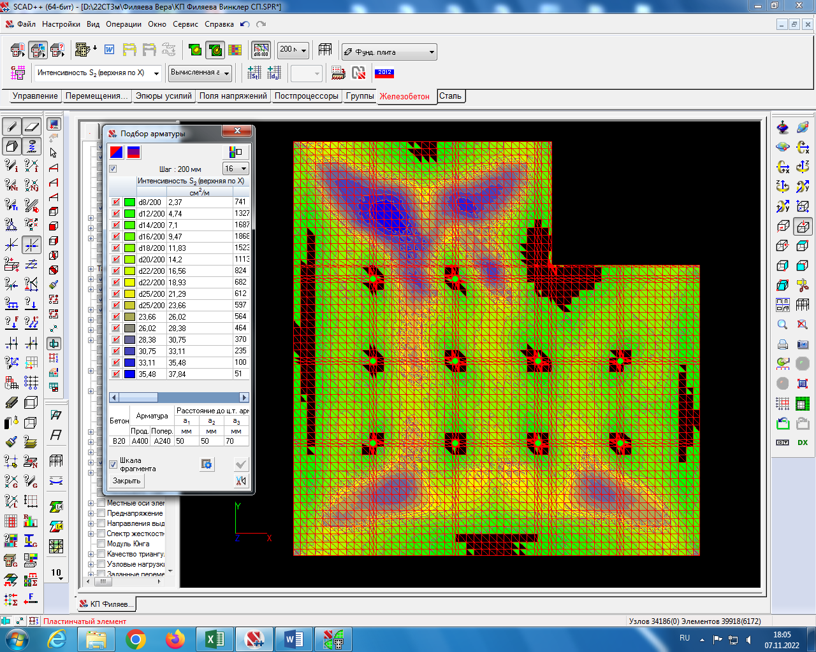

Арматура S2

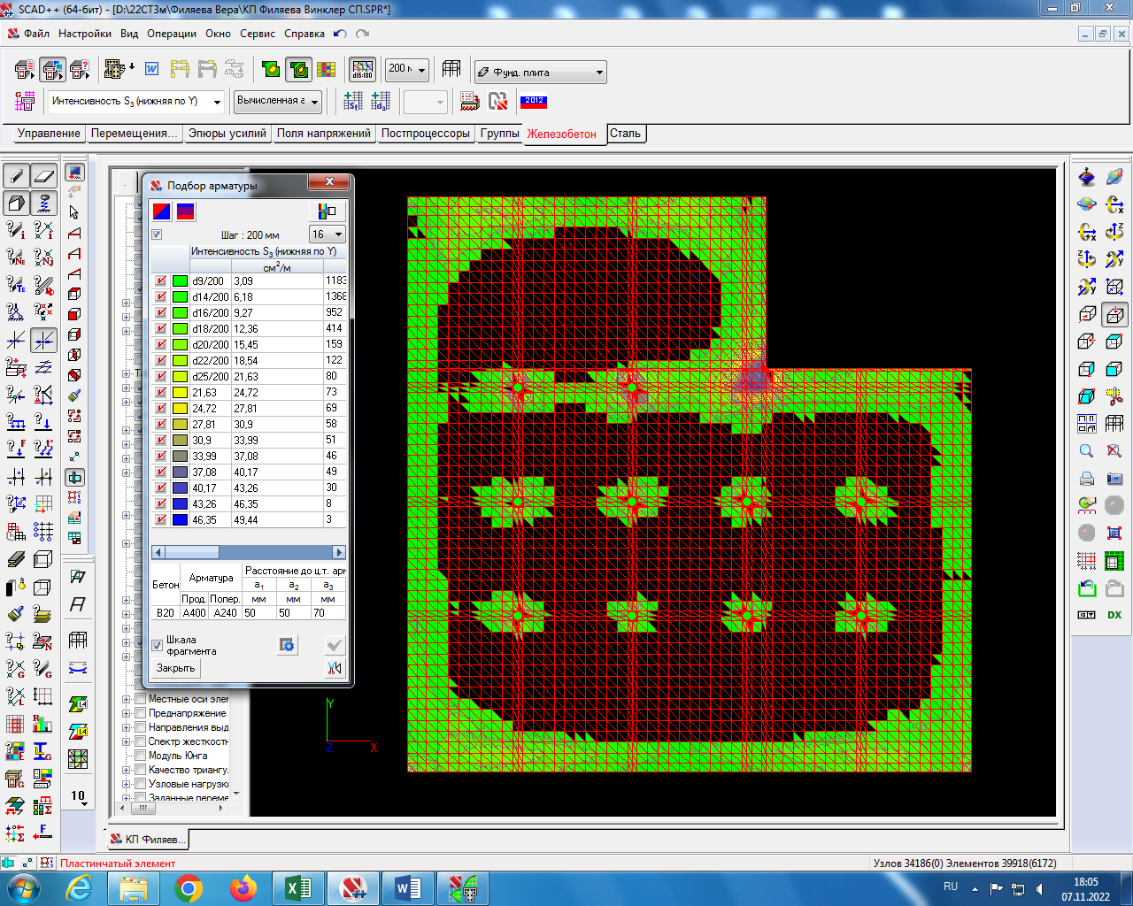

Арматура S3

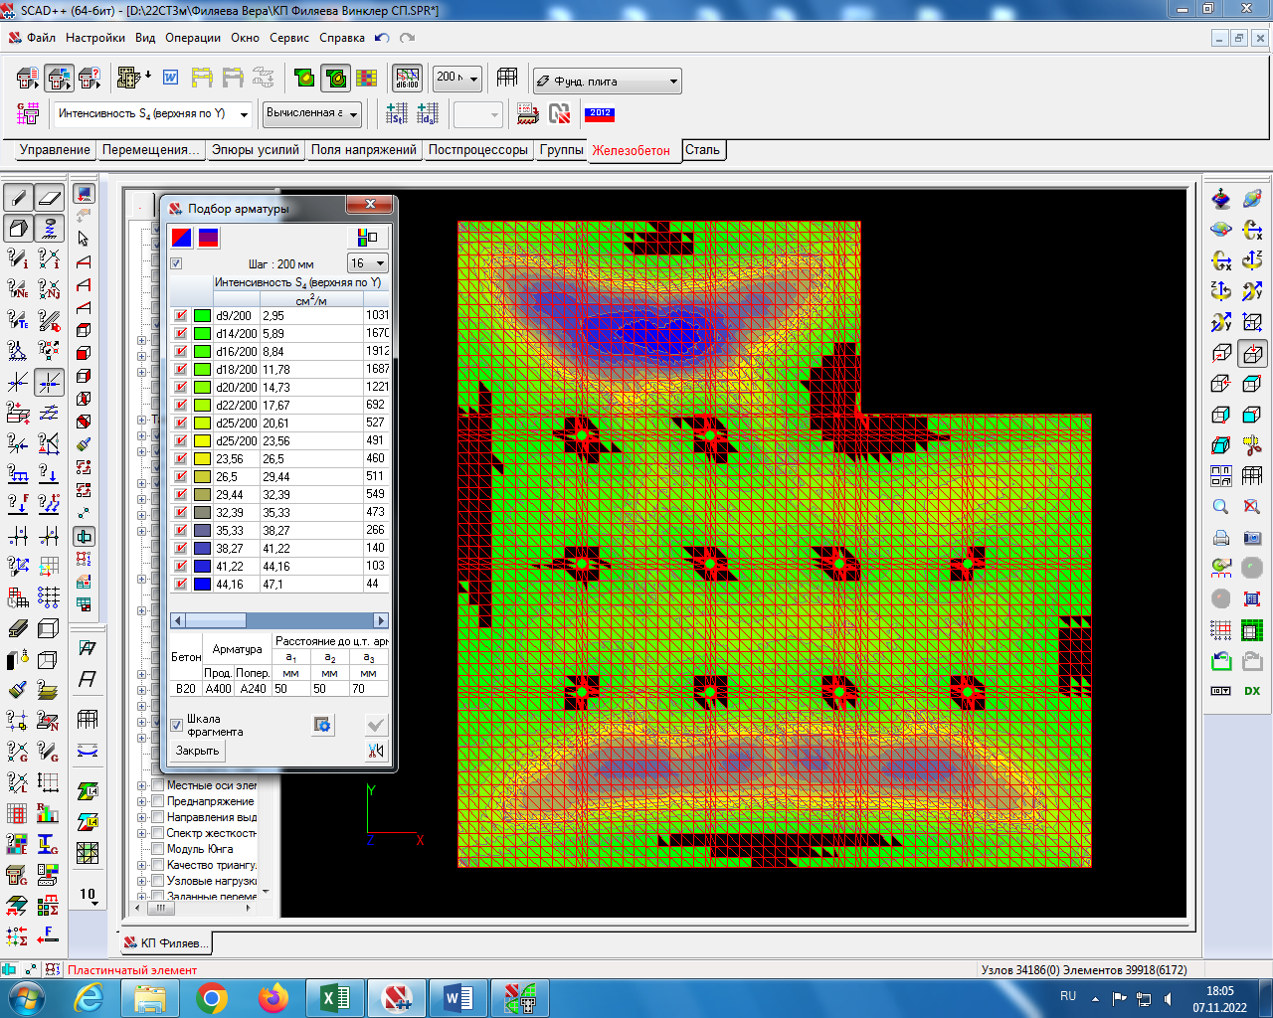

Арматура S4

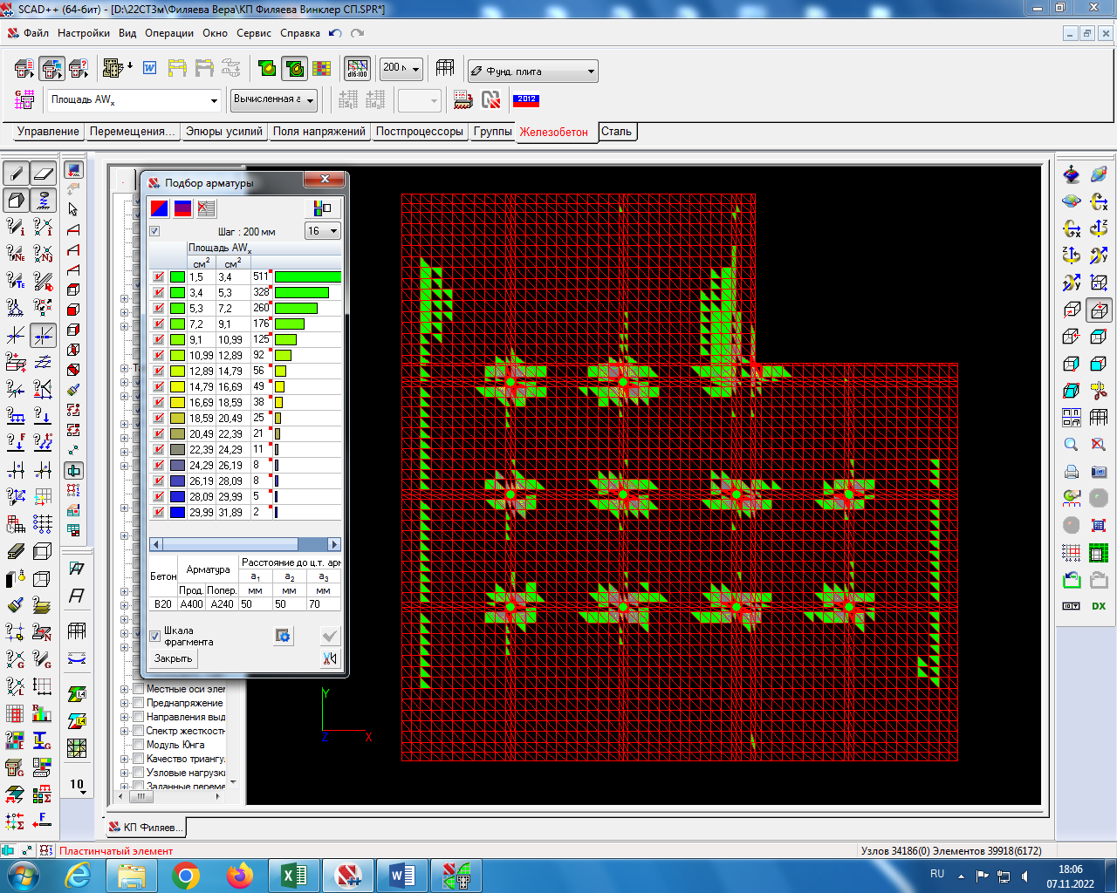

Арматура AWx

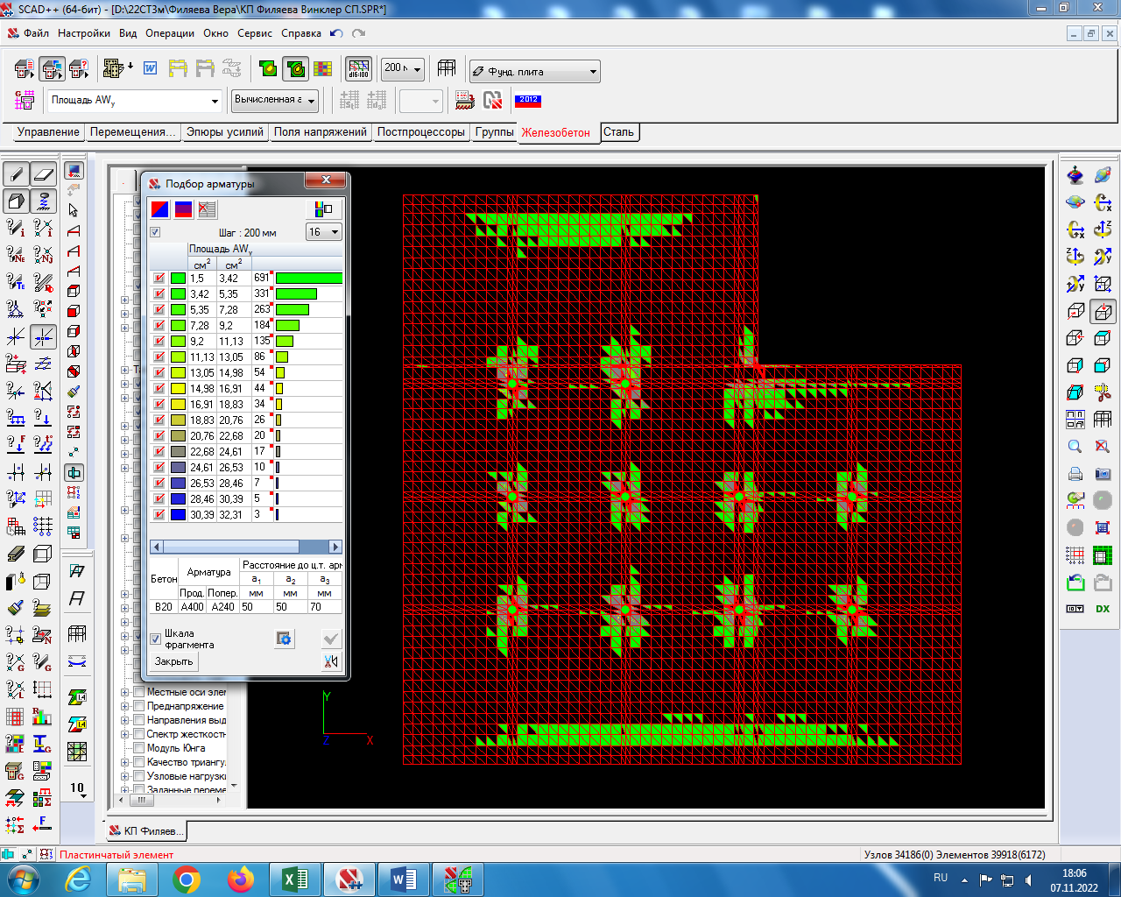

Арматура AWy

**3. Расчет здания на фундаментах на естественном основании (ленточные и столбчатые)**

**3.1. Определение размеров фундаментов**

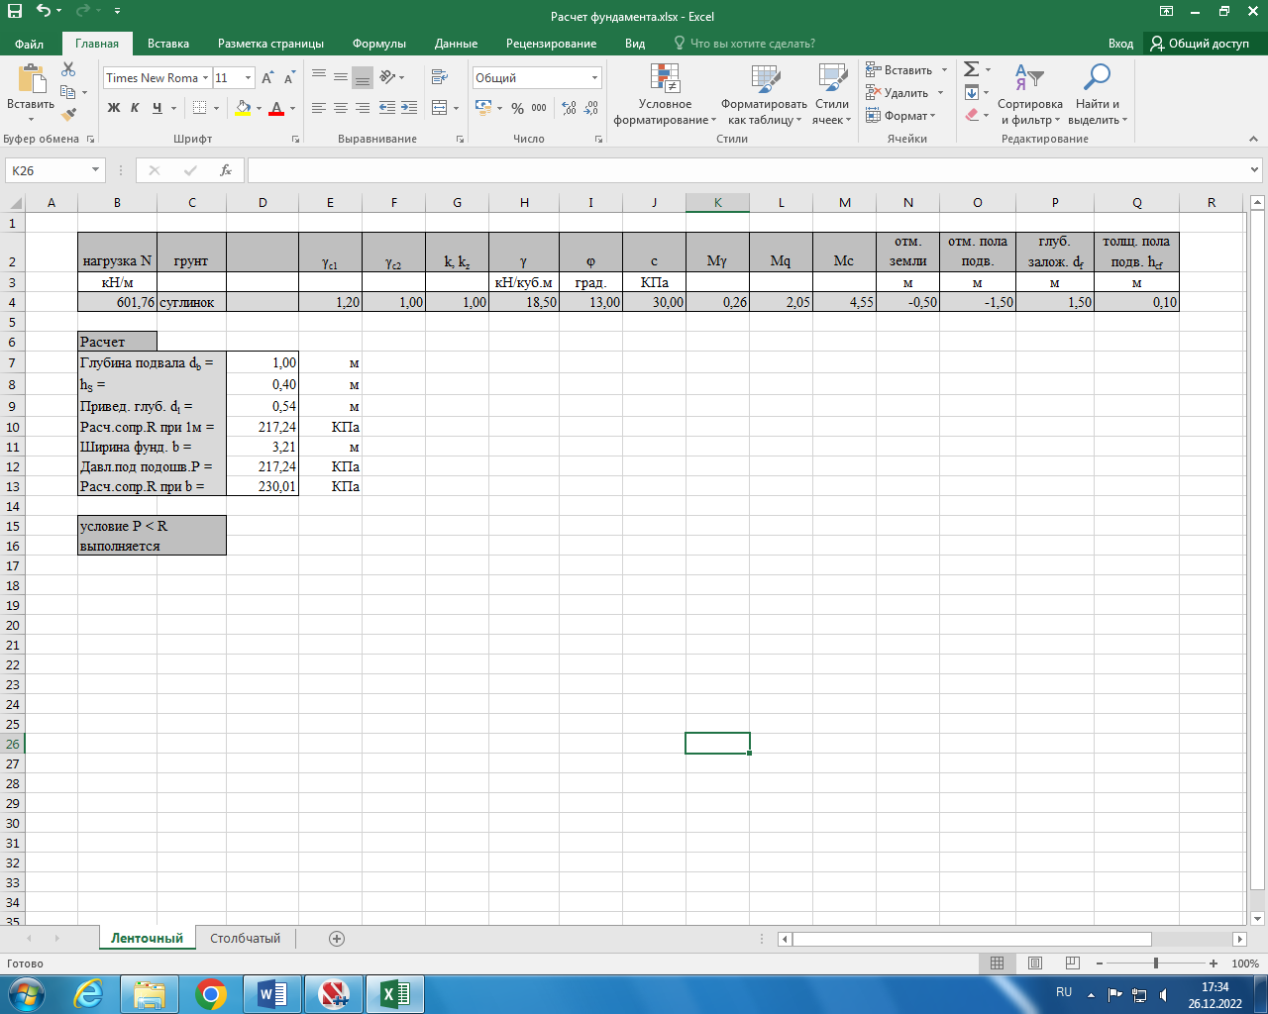

Ленточный

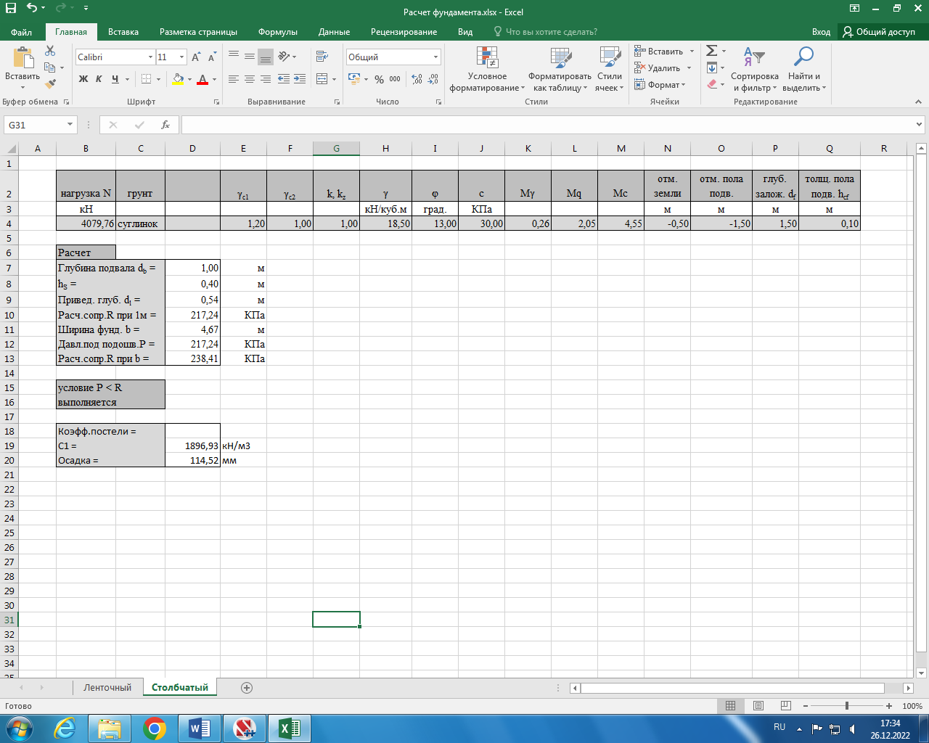

Столбчатый

**3.2. Расчет по методу «Пастернака»**

**3.2.1. Определение коэффициентов постели**

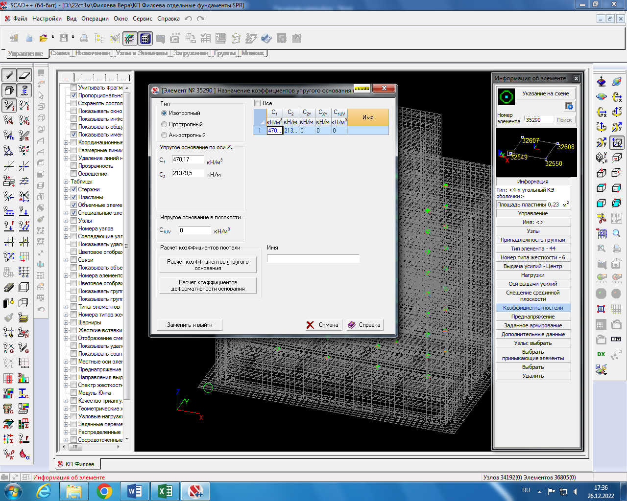

**3.2.2. Результаты расчета (осадка фундаментов)**

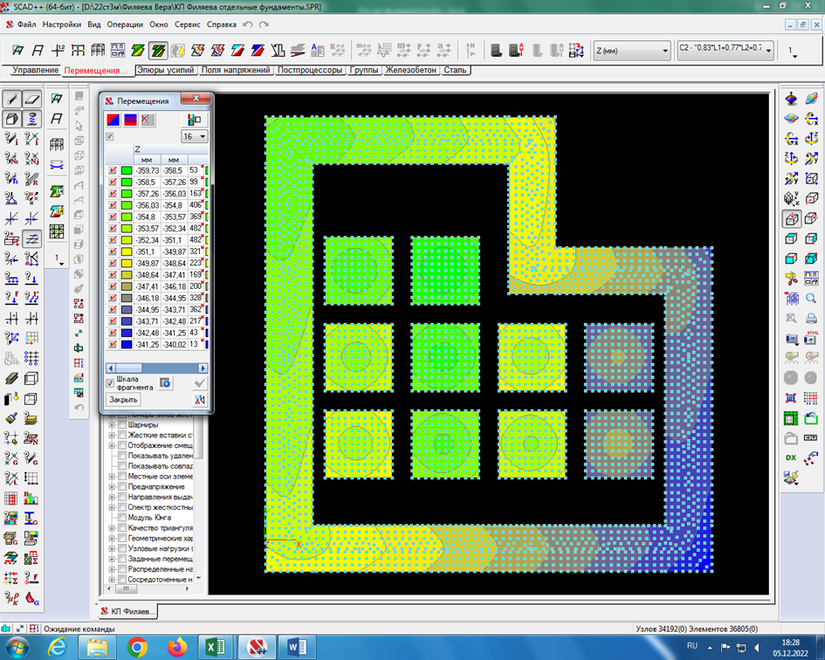

**3.3. Расчет по методике СП 22.13330.2016**

**3.3.1. Определение коэффициентов постели**

Осадка ленточного фундамента

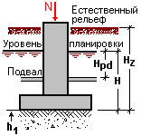

Результаты расчета

|  |  |  |
| --- | --- | --- |
| Проверка для уровня подошвы не удовлетворена | | |
| Расчетное сопротивление грунта в уровне подошвы фундамента | 96,812 | кН/м2 |
| Среднее давление от нагрузок (включая вес тела фундамента, грунта и пола) в уровне подошвы фундамента | 216,867 | кН/м2 |
| Осадка определена для основания в виде упругого полупространства | | |
| Осадка основания | 115,234 | мм |
| Просадка от нагрузки | 0 | мм |
| Просадка от веса грунта | 0 | мм |
| Сумма осадки и просадки | 115,234 | мм |
| Глубина сжимаемой толщи | 7,8 | м |
| Винклеровский коэффициент постели | 1881,972 | кН/м3 |
| Осадка больше допустимой | | |

Осадка столбчатого фундамента



Результаты расчета

|  |  |  |
| --- | --- | --- |
| Проверка для уровня подошвы не удовлетворена | | |
| Расчетное сопротивление грунта в уровне подошвы фундамента | 103,619 | кН/м2 |
| Среднее давление от нагрузок (включая вес тела фундамента, грунта и пола) в уровне подошвы фундамента | 221,308 | кН/м2 |
| Осадка определена для основания в виде упругого полупространства | | |
| Осадка основания | 114,518 | мм |
| Просадка от нагрузки | 0 | мм |
| Просадка от веса грунта | 0 | мм |
| Сумма осадки и просадки | 114,518 | мм |
| Глубина сжимаемой толщи | 7,768 | м |
| Винклеровский коэффициент постели | 1932,52 | кН/м3 |
| Осадка больше допустимой | | |

**3.3.2. Результаты расчета (осадка фундаментов)**

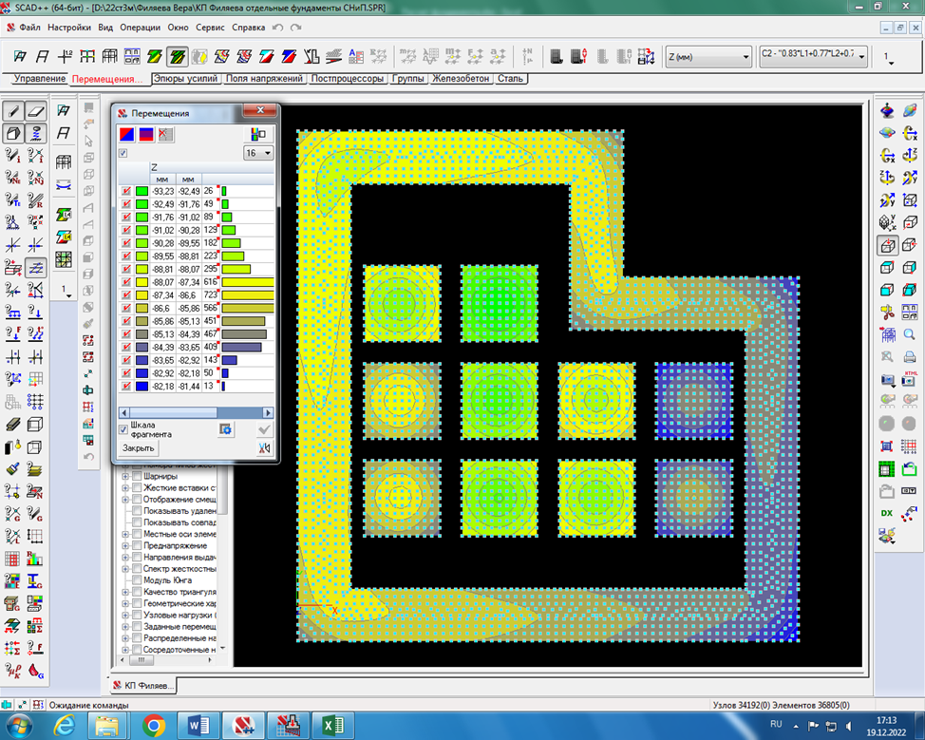

**3.4. Армирование фундаментов на естественном основании**

